Министерство науки и высшего образования Российской Федерации
Федеральное государственное бюджетное образовательное учреждение высшего образования
«Владимирский государственный университет имени Александра Григорьевича и Николая Григорьевича Столетовых»
(ВлГУ)

Колледж инновационных технологий и предпринимательства

КАФЕДРА ФИЗИКИ И ПРИКЛАДНОЙ МАТЕМАТИКИ
ПОЯСНИТЕЛЬНАЯ ЗАПИСКА К КУРСОВОЙ РАБОТЕ
по дисциплине «Разработка программных модулей»
Тема: «Разработка графического приложения для клиентов финансовой организации»
Выполнил студент
группы ИПсп-123
Ломакин А.Р.
Принял Опарин Е.С.
Владимир, 2026

ВЛАДИМИРСКИЙ ГОСУДАРСТВЕННЫЙ УНИВЕРСИТЕТ
Кафедра «Физики и прикладной математики»

УТВЕРЖДАЮ

Зав. кафедрой К.С. Хорьков
«_____» _____________________2026 г.

ЗАДАНИЕ
НА КУРСОВУЮ РАБОТУ
по дисциплине «Разработка программных модулей»

Выдано студенту Ломакину Арсению Романовичу группы ИПсп-123
Направление подготовки СПО 09.02.07 Информационные системы и программирование

1. Тема работы «Разработка графического приложения для клиентов финансовой организации»
2. Срок сдачи законченной работы 27.04.2026
3. Исходные данные к курсовой работе постановка задачи, C#.
4. Содержание расчетно-пояснительной записки (перечень подлежащих разработке вопросов)
Введение
- Анализ предметной области
- Постановка задачи
- Проектирование приложения
- Разработка приложения
- Тестирование приложения
Заключение

Дата выдачи задания 13.01.2026
Руководитель Е.С. Опарин
Задание приняли к исполнению А.Р. Ломакин

СОДЕРЖАНИЕ

ВВЕДЕНИЕ 4
1 АНАЛИЗ ПРЕДМЕТНОЙ ОБЛАСТИ 5
1.1 Описание предметной области 5
1.2 Обзор существующих решений задач 6
2 ПРОЕКТИРОВАНИЕ ПРИЛОЖЕНИЯ 9
2.1 ER-диаграмма базы данных 9
2.2 Словарь данных 10
2.3 Диаграмма прецедентов 14
2.4 Диаграмма активностей 16
2.5 Проектирование интерфейса 17
2.6 Диаграмма классов 21
3 РАЗРАБОТКА ПРИЛОЖЕНИЯ 24
3.1 Инструментальные средства разработки приложения 24
3.2 Реализация базы данных 25
3.3 Структура классов приложения 26
3.4 Разработка интерфейса 27
4 ТЕСТИРОВАНИЕ 31
4.1 Тест-требования 31
4.2 Тест-план 33
4.3 Результаты тестирования 40
4.4 Unit-тестирование 52
ЗАКЛЮЧЕНИЕ 56
СПИСОК ИСПОЛЬЗОВАННЫХ ИСТОЧНИКОВ 57
ПРИЛОЖЕНИЕ А 58
ПРИЛОЖЕНИЕ Б 64
ПРИЛОЖЕНИЕ B 66

ВВЕДЕНИЕ

В современном мире информационные технологии играют всё более важную роль в повседневной жизни людей, в том числе и в сфере финансовых услуг. Одной из актуальных задач является создание удобных, безопасных и эффективных инструментов для автоматизации процессов управления личными финансами, взаимодействия с банковскими продуктами и контроля за денежными операциями.
В рамках данной курсовой работы будет рассмотрена разработка клиентского приложения финансовой организации (банка / небанковской финансовой компании), направленного на упрощение взаимодействия клиента с финансовыми услугами. Приложение предоставит возможность удобно управлять своими счетами и картами, контролировать доходы и расходы, просматривать историю операций, формировать выписки, совершать переводы и платежи, а также получать персонализированные уведомления и аналитику. Это позволит значительно сократить время, затрачиваемое клиентами на рутинные операции в отделениях или через устаревшие интерфейсы, повысить прозрачность финансов, уменьшить вероятность ошибок и мошенничества, а также повысить уровень доверия к организации.
В итоге внедрение такого приложения способствует повышению лояльности клиентов, улучшению качества обслуживания, снижению операционной нагрузки на сотрудников банка и сокращению издержек на обслуживание.
Целью проекта является разработка клиентского приложения финансовой организации для повышения эффективности взаимодействия клиента с банковскими услугами и управления личными финансами.

1 АНАЛИЗ ПРЕДМЕТНОЙ ОБЛАСТИ

1.1 Описание предметной области

В данном курсовом проекте в качестве предметной области рассматривается процесс функционирования финансовой организации, предоставляющей услуги физическим и юридическим лицам.
Финансовая организация представляет собой учреждение, основными видами деятельности которого являются привлечение денежных средств, открытие и ведение банковских счетов, осуществление переводов денежных средств, проведение платежей, а также управление финансовыми операциями клиентов. Ключевой задачей организации является обеспечение сохранности средств, конфиденциальности информации и бесперебойности проведения расчетов.
Объектами предметной области выступают клиенты — физические или юридические лица, заключившие договор на обслуживание; счета — внутренние учетные регистры, отражающие движение денежных средств; платежи и переводы — финансовые транзакции, инициируемые клиентом; а также сотрудники организации, обеспечивающие функционирование системы.
Основными бизнес-процессами, протекающими в предметной области, являются идентификация и управление доступом, включающие процедуры регистрации новых клиентов и их последующей авторизации; ведение лицевых счетов, а именно открытие новых счетов, их закрытие; информирование о состоянии счетов путем предоставления актуальной информации об остатках и истории операций; обработка транзакций, включающая проведение переводов между счетами и платежей в пользу поставщиков услуг; а также администрирование и контроль, подразумевающие управление справочной информацией, проверку операций и формирование отчетности.
В рамках предметной области выделяются две основные роли пользователей. Клиент финансовой организации обладает правом распоряжаться денежными средствами на своих счетах, инициировать операции и получать информацию о движении средств, но не имеет доступа к управлению настройками системы или данным других клиентов. Администратор системы является уполномоченным лицом финансовой организации, отвечающим за целостность данных, управление учетными записями клиентов, актуализацию справочников и курсов валют, а также контроль безопасности и просмотр статистики операций.
Автоматизация процессов взаимодействия клиента и сотрудников финансовой организации направлена на повышение скорости обслуживания и обработки транзакций, минимизацию ошибок ручного ввода, обеспечение надежного хранения данных о всех счетах и операциях, а также усиление контроля за финансовыми потоками с целью предотвращения нарушений.

1.2 Обзор существующих решений задач

Для разрабатываемого приложения автоматизации работы клиентов финансовой организации были рассмотрены следующие прямые и косвенные аналоги:
- Альфа-Банк Онлайн. Онлайн-сервис для работы с банковскими счетами физических лиц. Позволяет клиентам выполнять переводы, оплачивать услуги, просматривать выписки и управлять личными данными. Приложение имеет удобную структуру разделов: «Счета», «Платежи», «История операций», «Профиль клиента». Дизайн современный и минималистичный. Однако система ориентирована на массовое использование и включает множество дополнительных сервисов (кредиты, инвестиции, страховки), которые не входят в задачи разрабатываемого приложения.
- Тинькофф Банк. Современное цифровое банковское приложение, позволяющее пользователям полностью управлять своими счетами дистанционно. Реализованы функции регистрации и входа в систему, просмотр информации о клиенте, управление счетами, переводы денежных средств, история операций. Приложение отличается современным дизайном, продуманной навигацией и высокой скоростью работы. Недостатком является избыточный функционал для небольших систем, а также сложная серверная архитектура.
- Сбербанк Онлайн. Мобильное и веб-приложение крупнейшего российского банка, предназначенное для управления банковскими счетами и финансовыми операциями. Пользователи могут просматривать баланс, выполнять переводы, оплачивать услуги, отслеживать историю операций и управлять своими продуктами через личный кабинет. Интерфейс приложения интуитивно понятен, реализована система авторизации и защиты данных. Однако приложение ориентировано на крупную банковскую инфраструктуру и обладает значительно более широким функционалом, чем требуется для разрабатываемой системы. Кроме того, оно является коммерческим продуктом и не может быть адаптировано под индивидуальные учебные или небольшие проекты. Дизайн веб-сайта представлен на рисунках 1.1 – 1.4.

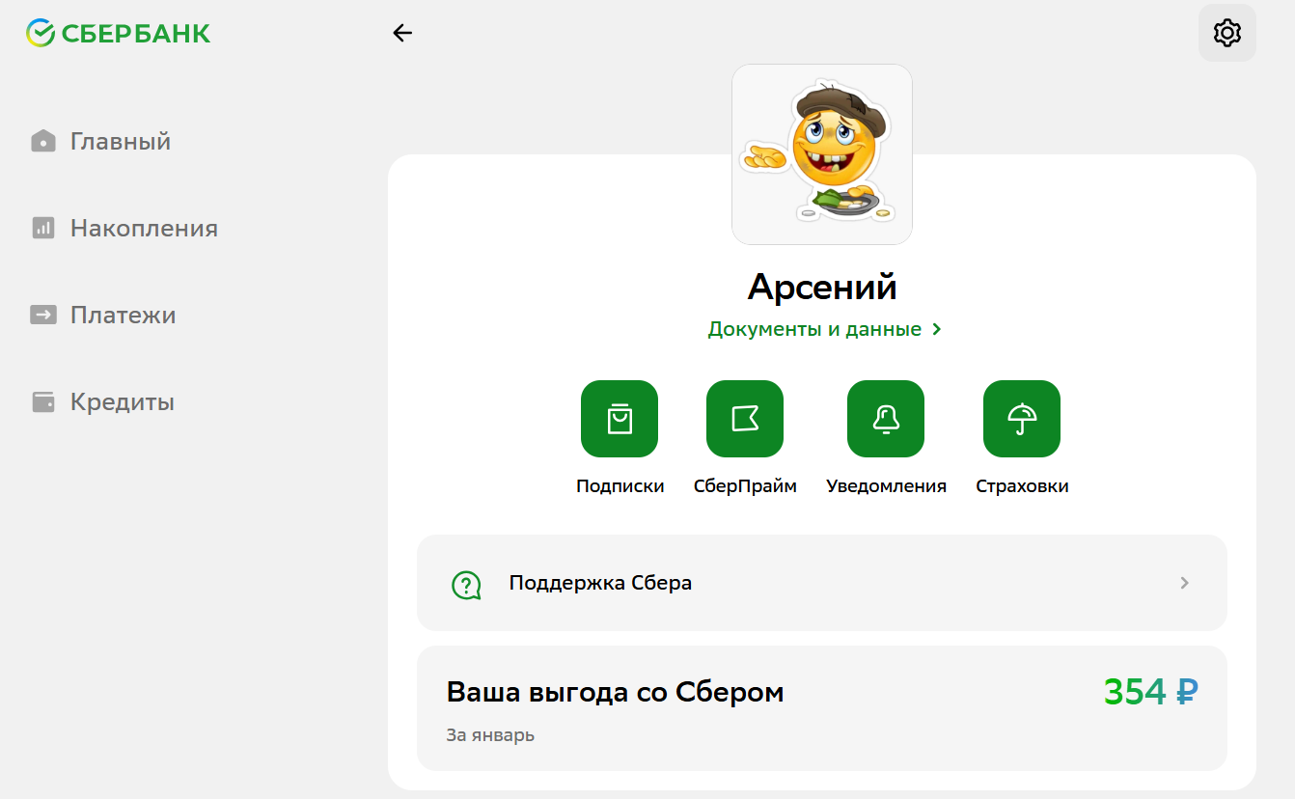
Рисунок 1.1 – Личный кабинет пользователя

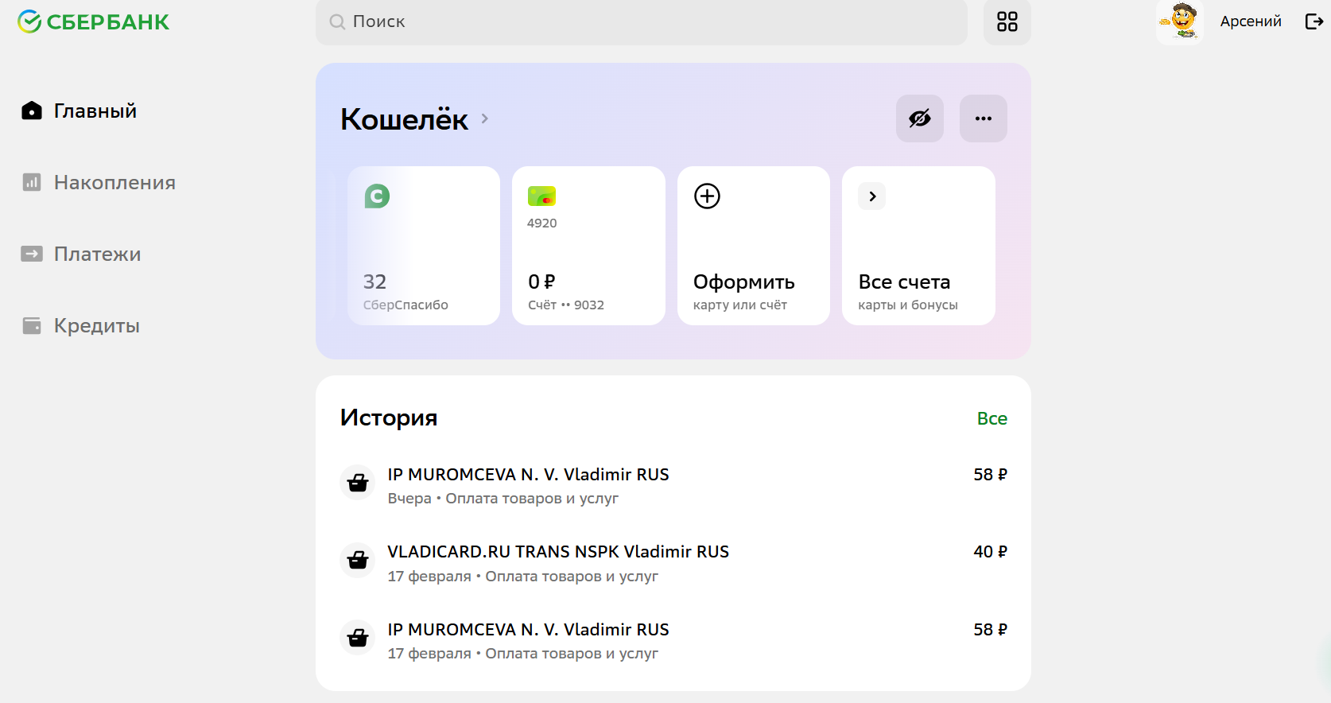
Рисунок 1.2 – Главная страница

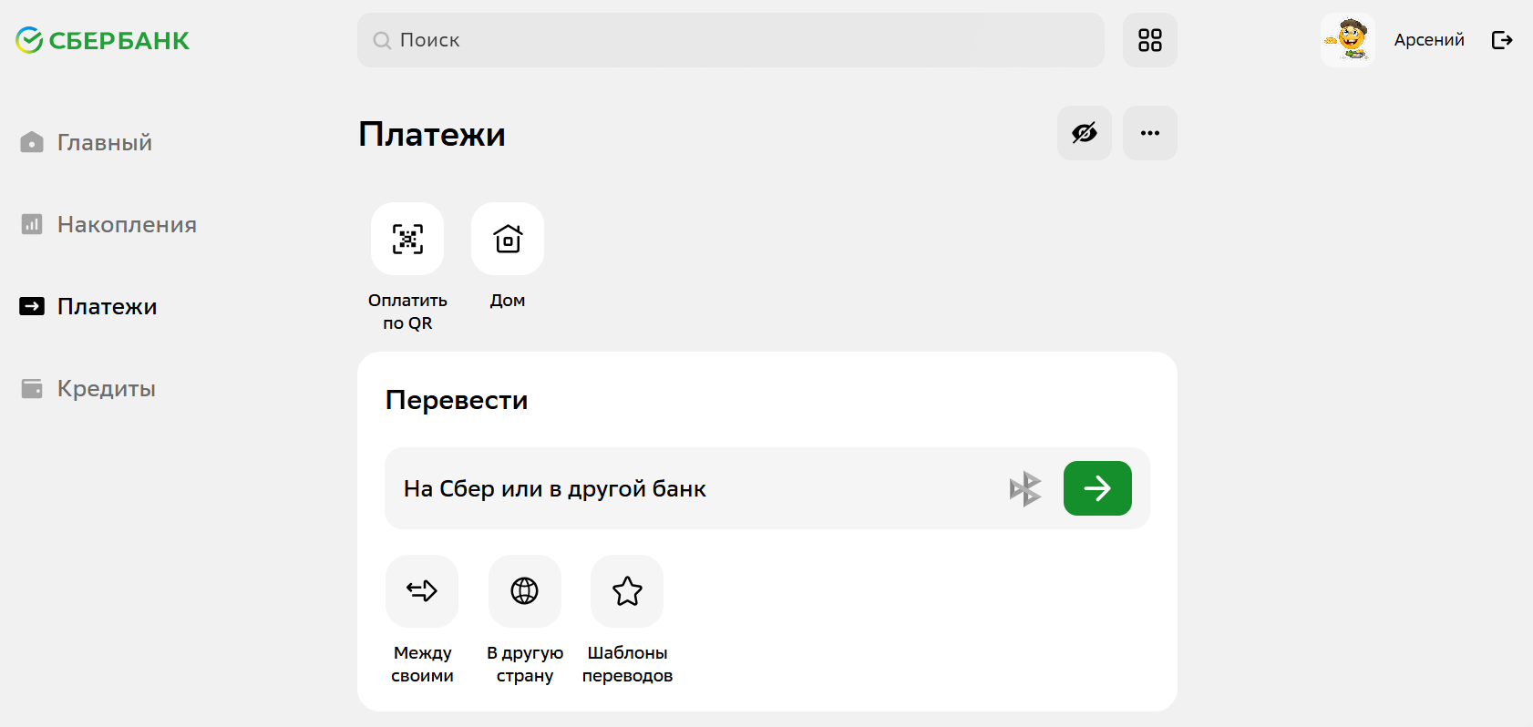
Рисунок 1.3 – Страница платежей и переводов

Таким образом, анализ существующих решений показывает, что современные банковские приложения обладают удобным интерфейсом, системой авторизации и широкими возможностями управления счетами и платежами. Однако они являются сложными многофункциональными системами, ориентированными на крупные финансовые организации. Разрабатываемое приложение предназначено для упрощенной автоматизации учета клиентов, их счетов и платежей, с акцентом на понятный интерфейс, разграничение доступа и базовые финансовые операции.

2 ПРОЕКТИРОВАНИЕ ПРИЛОЖЕНИЯ

2.1 ER-диаграмма базы данных

На основе анализа предметной области для разрабатываемой информационной системы была спроектирована ER-модель базы данных. Диаграмма представлена на рисунке 2.1.

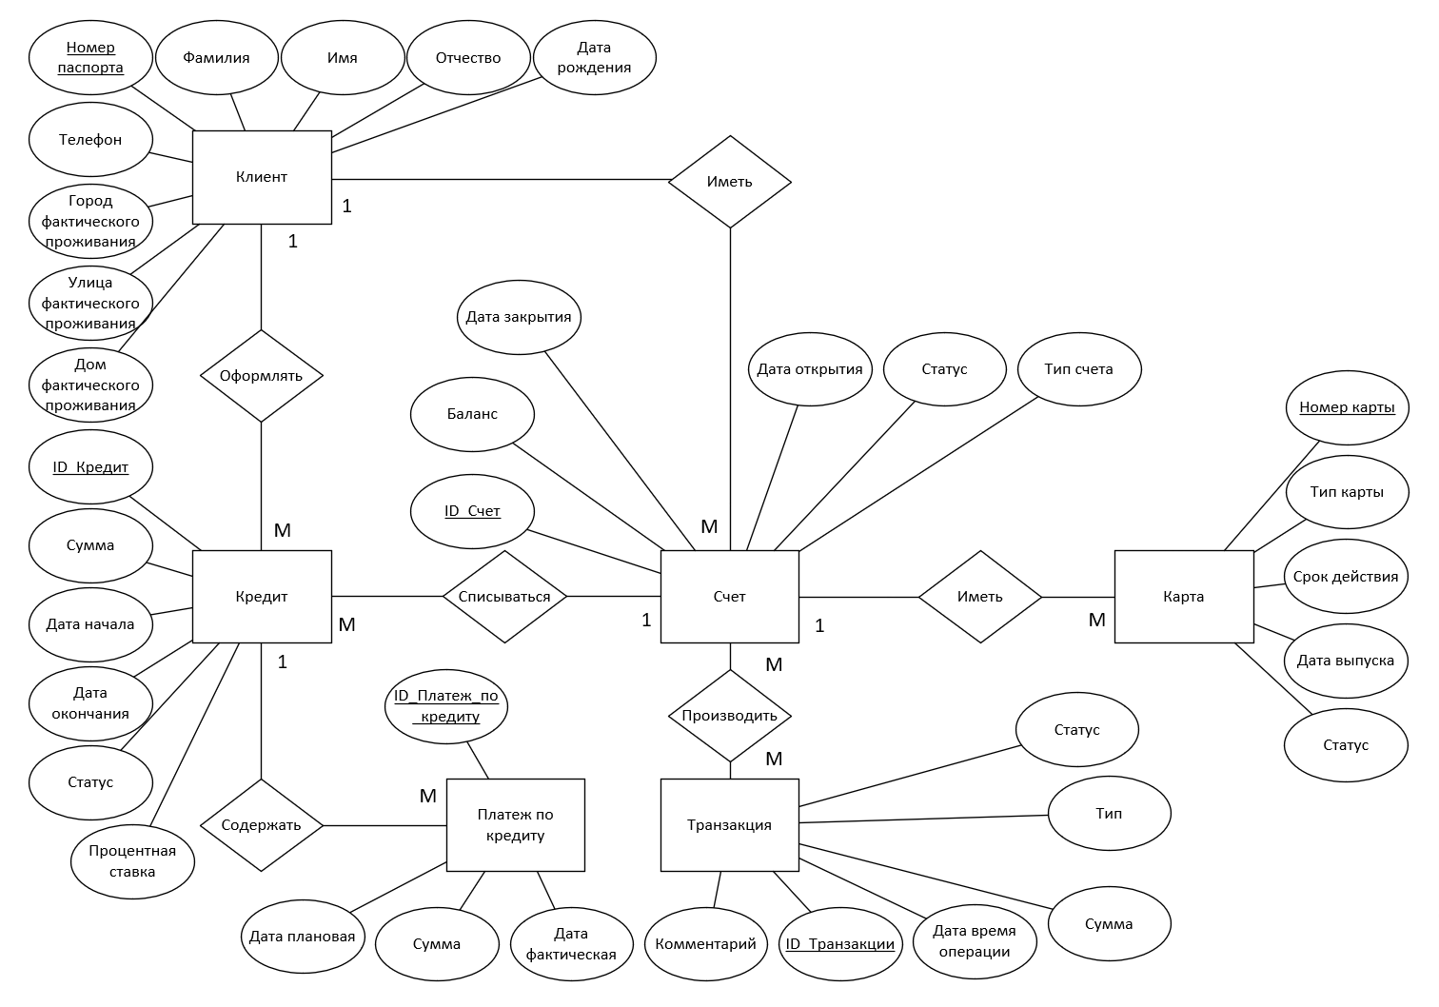
Рисунок 2.1 – ER-диаграмма в нотации Чена

В базе данных содержится следующий набор сущностей с присущими им атрибутами:
- Клиент: фамилия, имя, отчество, дата рождения, телефон, город, улица, дом.
- Счёт: тип счёта, баланс, дата открытия, дата закрытия, статус.
- Карта: тип карты, срок действия, дата выпуска, статус.
- Кредит: сумма, статус, срок месяцев, процентная ставка, дата начала, дата окончания.
- Платеж по кредиту: сумма, дата плановая, дата фактическая.
- Транзакция: сумма, статус, тип, комментарий, дата время операции.
Между этими сущностями организованы связи типа «один-ко-многим», а также «многое-ко-многим» через ассоциативные таблицы.

2.2 Словарь данных

Словарь данных для создания базы данных представлен в таблице 2.1

Таблица 2.1 – Словарь данных

Client (Клиент)
Ключ | Поле | Тип | Обязательное (да/нет) | Примечание
Первичный ключ | PassportNumber | Текстовый, CHAR(10) | Да | Номер паспорта клиента
 | LastName | Текстовый, VARCHAR(50) | Да | Фамилия клиента
 | FirstName | Текстовый, VARCHAR(50) | Да | Имя клиента
 | MiddleName | Текстовый, VARCHAR(50) | Нет | Отчество клиента
 | BirthDate | Дата, DATE | Да | Дата рождения клиента
 | Phone | Текстовый, VARCHAR(15) | Да | Номер телефона клиента

Продолжение таблицы 2.1

 | City | Текстовый, VARCHAR(50) | Да | Город проживания
 | Street | Текстовый, VARCHAR(100) | Да | Улица проживания
 | House | Текстовый, VARCHAR(10) | Да | Номер дома
Account (Счёт)
Первичный ключ | AccountID | Числовой, INT | Да | ID счёта
Внешний ключ | PassportNumber | Текстовый, CHAR(10) | Да | Внешний ключ на таблицу Client
 | AccountType | Текстовый, VARCHAR(30) | Да | Тип счёта (Текущий/Сберегательный)
 | Balance | Денежный, DECIMAL(15,2) | Да | Баланс счёта
 | OpenDate | Дата, DATE | Да | Дата открытия счёта
 | CloseDate | Дата, DATE | Нет | Дата закрытия счёта
 | Status | Текстовый, VARCHAR(20) | Да | Статус счёта
Card (Карта)
Первичный ключ | CardNumber | Текстовый, CHAR(16) | Да | Номер карты
Внешний ключ | AccountID | Числовой, INT | Да | Внешний ключ на таблицу Account
 | CardType | Текстовый, VARCHAR(20) | Да | Тип карты (Дебетовая/Сберегательная)
 | ExpiryDate | Дата, DATE | Да | Срок действия карты
 | IssueDate | Дата, DATE | Да | Дата выпуска карты
 | Status | Текстовый, VARCHAR(20) | Да | Статус карты
Credit (Кредит)
Первичный ключ | CreditID | Числовой, INT | Да | ID кредита

Продолжение таблицы 2.1

Внешний ключ | PassportNumber | Текстовый, CHAR(10) | Да | Внешний ключ на таблицу Client
Внешний ключ | AccountID | Числовой, INT | Да | Внешний ключ на таблицу Account
 | Amount | Денежный, DECIMAL(15,2) | Да | Сумма кредита
 | Status | Текстовый, VARCHAR(20) | Да | Статус кредита
 | InterestRate | Числовой, DECIMAL(5,2) | Да | Процентная ставка
 | StartDate | Дата, DATE | Да | Дата выдачи кредита
 | EndDate | Дата, DATE | Да | Дата окончания кредита
CreditPayment (Платёж по кредиту)
Первичный ключ | PaymentID | Числовой, INT | Да | ID платежа
Внешний ключ | CreditID | Числовой, INT | Да | Внешний ключ на таблицу Credit
 | Amount | Денежный, DECIMAL(15,2) | Да | Сумма платежа
 | PlannedDate | Дата, DATE | Да | Плановая дата оплаты
 | ActualDate | Дата, DATE | Нет | Фактическая дата оплаты
 | Status | Текстовый, VARCHAR(20) | Да | Статус платежа
Transaction (Транзакция)
Первичный ключ | TransactionID | Числовой, INT | Да | ID транзакции
 | Amount | Денежный, DECIMAL(15,2) | Да | Сумма операции
 | Status | Текстовый, VARCHAR(20) | Да | Статус транзакции
 | Type | Текстовый, VARCHAR(30) | Да | Тип транзакции

Продолжение таблицы 2.1

 | Comment | Текстовый, VARCHAR(255) | Нет | Комментарий к операции
 | OperationDate | Дата/время, DATETIME | Да | Дата и время операции
Transaction_Account (Транзакция_Счёт)
Первичный ключ | Transaction  AccountID | Числовой, INT | Да | ID записи
Внешний ключ | TransactionID | Числовой, INT | Да | Внешний ключ на таблицу Transaction
Внешний ключ | AccountID | Числовой, INT | Да | Внешний ключ на таблицу Account
 | Role | Текстовый, VARCHAR(20) | Да | Роль счёта (Отправитель/Получатель)

Словарь данных, представленный в таблице 2.1, описывает поля сущностей ER-диаграммы, представленной на рисунке 2.1.

2.3 Диаграмма прецедентов

Для приложения также была разработана диаграмма прецедентов, представленная на рисунке 2.2.

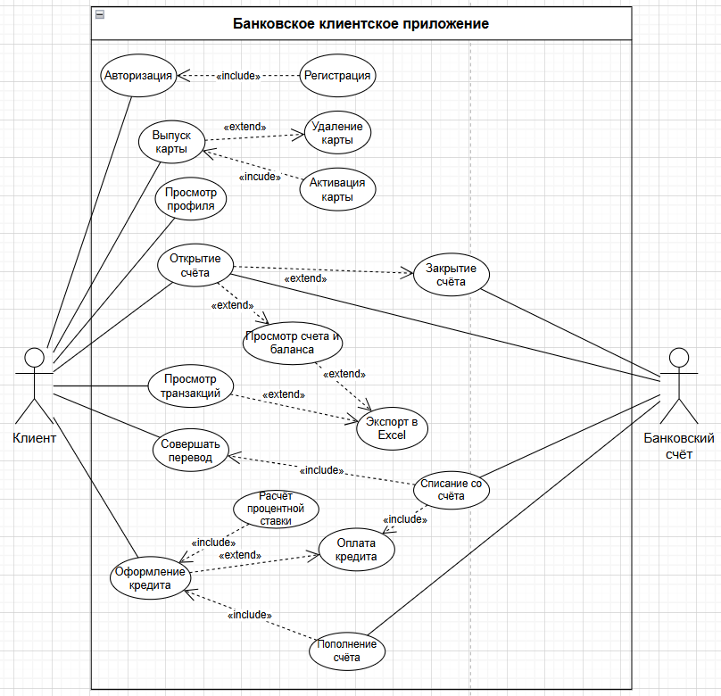
Рисунок 2.2 – Диаграмма вариантов использования

На диаграмме прецедентов показаны доступные функции для клиента и его операций со счетом.

2.4 Диаграмма активностей

На рисунках 2.3 представлена диаграмма активностей для пользователя.

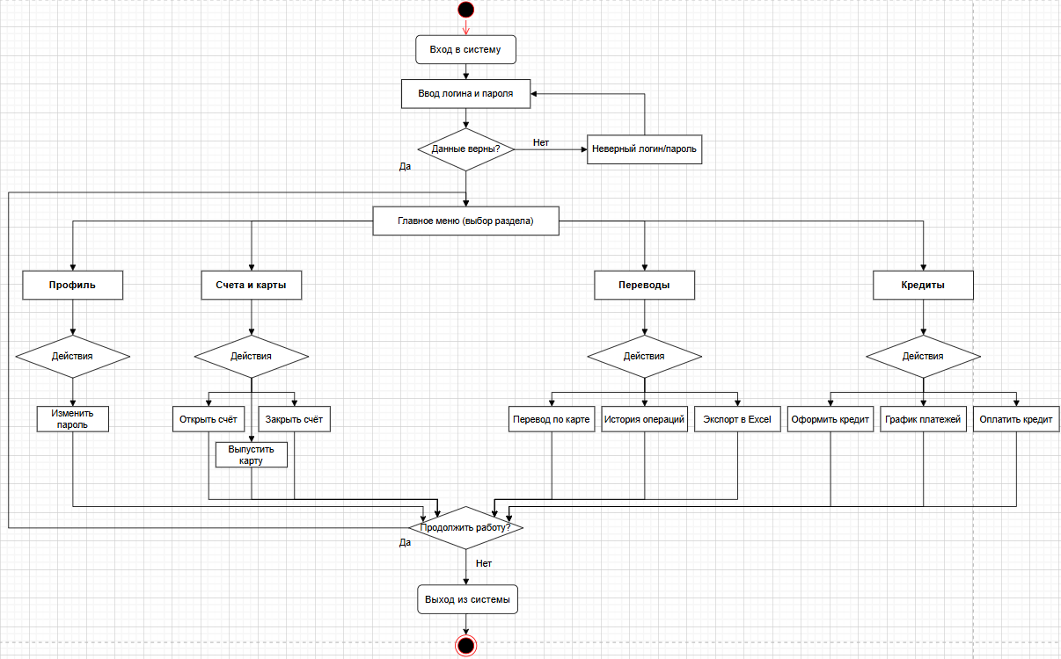
Рисунок 2.3 – Диаграмма активностей для пользователя

На диаграмме активностей отображён полный цикл работы пользователя с банковским приложением: авторизация, выбор раздела (клиенты, счета, карты, переводы, кредиты), выполнение операций (добавление, редактирование, удаление, открытие, закрытие, перевод, оплата), продолжение работы или выход из системы.

2.5 Проектирование интерфейса

На рисунке 2.4 представлен макет интерфейса ввода данных для авторизации.

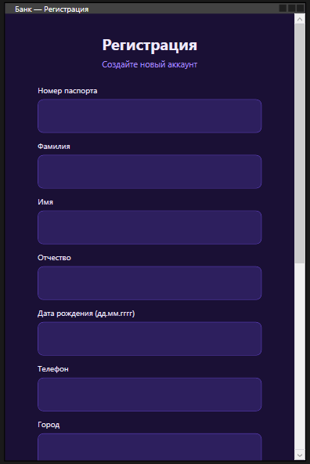
Рисунок 2.4 Макет интерфейса авторизации
На рисунке 2.5 представлен макет интерфейса главной страницы.

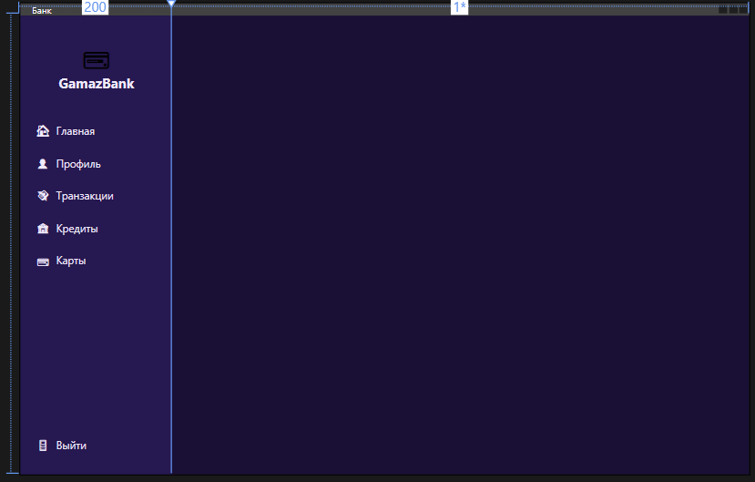
Рисунок 2.5 – Макет интерфейса главной страницы
На рисунке 2.6 представлен макет интерфейса личного кабинета пользователя.

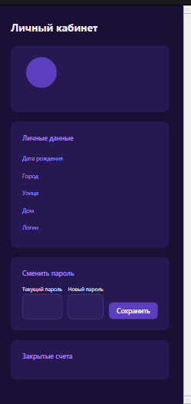
Рисунок 2.6 – Макет интерфейса добавления товара

На рисунке 2.7 представлен макет интерфейса создания нового счета и экспорта в Excel.

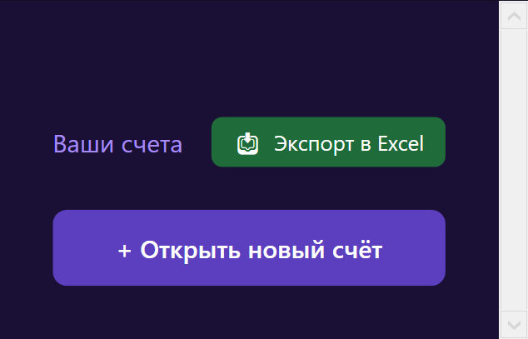
Рисунок 2.7 – Макет интерфейса создания нового счета и экспорта в Excel.

На рисунке 2.8 представлен макет интерфейса создания карты.

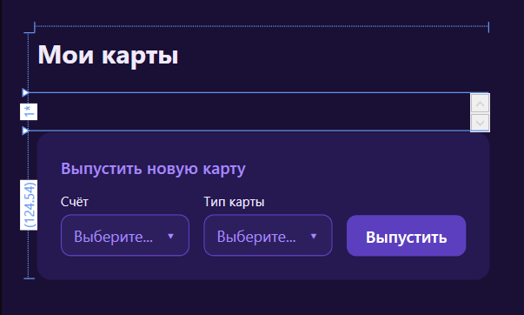
Рисунок 2.8 – Макет интерфейса создания карты

На рисунке 2.9 представлен макет интерфейса оформления кредита.

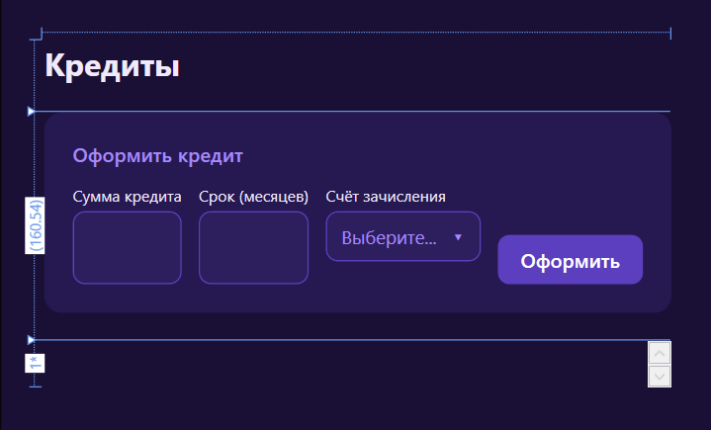
Рисунок 2.9 – Макет интерфейса оформления кредита

На рисунке 2.10 представлен макет интерфейса создания транзакции и экспорт истории операции в Excel.

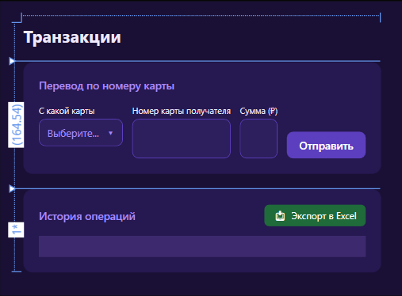
Рисунок 2.10 – Макет интерфейса просмотра создания транзакции и экспорт истории операции в Excel.

В ходе разработки приложения были реализованы окна, соответствующе потребностям пользователей. Они обеспечивают удобное взаимодействие с приложением и упрощают его использование.

2.6 Диаграмма классов

На рисунке 2.11 представлена диаграмма классов разрабатываемого приложения.

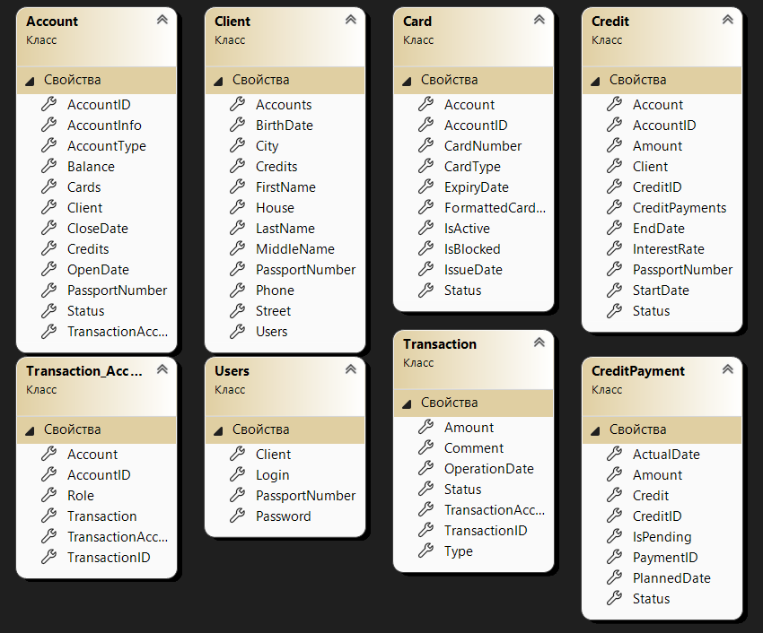
Рисунок 2.11 – Диаграмма классов

Класс Account предназначен для представления информации о банковском счёте. Класс имеет несколько полей. Поле AccountID – целочисленное значение, представляющее уникальный идентификатор счёта. Поле PassportNumber – строка, содержащая номер паспорта клиента. Поле AccountType – строка, определяющая тип счёта. Поле Balance – десятичное число, представляющее баланс счёта. Поле OpenDate – дата открытия счёта. Поле CloseDate – дата закрытия счёта, может быть null. Поле Status – строка, отражающая текущее состояние счёта. Класс также содержит навигационные свойства Client, Cards, Credits и TransactionAccounts. Дополнительно имеется вычисляемое свойство AccountInfo, которое формирует строку с номером счёта, балансом и типом счёта в удобном для пользователя виде.
Класс Card предназначен для представления информации о банковской карте. Класс имеет несколько полей. Поле CardNumber – строка, представляющая номер карты. Поле AccountID – идентификатор счёта, к которому привязана карта. Поле CardType – строка, определяющая тип карты. Поле ExpiryDate – дата окончания срока действия карты. Поле IssueDate – дата выпуска карты. Поле Status – строка, отражающая состояние карты. Класс содержит навигационное свойство Account. Дополнительно имеются вычисляемые свойства: FormattedCardNumber, которое форматирует номер карты для удобного отображения, IsActive – указывает, активна ли карта, и IsBlocked – указывает, заблокирована ли карта.
Класс Client предназначен для представления информации о клиенте банка. Класс имеет несколько полей. Поле PassportNumber – строка, представляющая номер паспорта клиента. Поле LastName, FirstName и MiddleName – строки, содержащие фамилию, имя и отчество клиента. Поле BirthDate – дата рождения клиента. Поле Phone – строка, содержащая номер телефона. Поля City, Street и House – строки, содержащие адрес проживания клиента. Класс содержит навигационные свойства Users, Accounts и Credits.
Класс Credit предназначен для представления информации о кредите. Класс имеет несколько полей. Поле CreditID – идентификатор кредита. Поле PassportNumber – номер паспорта клиента. Поле AccountID – идентификатор счёта. Поле Amount – сумма кредита. Поле Status – состояние кредита. Поле InterestRate – процентная ставка. Поле StartDate и EndDate – даты начала и окончания кредита. Класс содержит навигационные свойства Client, Account и коллекцию CreditPayments.
Класс CreditPayment предназначен для представления информации о платеже по кредиту. Класс имеет несколько полей. Поле PaymentID – идентификатор платежа. Поле CreditID – идентификатор кредита. Поле Amount – сумма платежа. Поле PlannedDate – запланированная дата платежа. Поле ActualDate – фактическая дата платежа, может быть null. Поле Status – состояние платежа. Класс содержит навигационное свойство Credit. Дополнительно имеется вычисляемое свойство IsPending, которое показывает, находится ли платёж в ожидании.
Класс Transaction предназначен для представления информации о банковской операции. Класс имеет несколько полей. Поле TransactionID – идентификатор операции. Поле Amount – сумма операции. Поле Status – состояние операции. Поле Type – тип операции. Поле Comment – комментарий к операции. Поле OperationDate – дата выполнения операции. Класс содержит коллекцию TransactionAccounts для связи с банковскими счетами.
Класс Transaction_Account предназначен для представления связи между операцией и счётом. Класс имеет несколько полей. Поле TransactionAccountID – идентификатор записи. Поле TransactionID – идентификатор операции. Поле AccountID – идентификатор счёта. Поле Role – строка, определяющая роль счёта в операции. Класс содержит навигационные свойства Transaction и Account.
Класс Users предназначен для представления данных пользователя системы. Класс имеет несколько полей. Поле PassportNumber – номер паспорта, который также является внешним ключом к клиенту. Поле Login – строка, представляющая логин пользователя. Поле Password – строка, содержащая пароль пользователя. Класс содержит навигационное свойство Client.
Листинги кодов всех вышеописанных классов представлен в приложении А.

3 РАЗРАБОТКА ПРИЛОЖЕНИЯ

3.1 Инструментальные средства разработки приложения

Для разработки приложения используются следующие средства для разработки:
- Microsoft SQL Server;
- Visual Studio 2026;
- .NET 8;
- EntityFramework;
- WPF;
Microsoft SQL Server выбрана из-за своей надежности, производительности и широких возможностей для работы с данными. SQL Server обеспечивает хорошую поддержку транзакций, масштабируемость и интеграцию с другими продуктами Microsoft.
Visual Studio обладает удобным интерфейсом, мощными инструментами разработки, отладки и профилирования кода. Выбор обусловлен комфортной работой с .NET технологиями и интеграцией с другими инструментами Microsoft.
.NET 8 поддерживает различные типы приложений, включая WPF. Выбор обусловлен использованием новых возможностей платформы и удобством разработки.
EntityFramework позволяет работать с данными в виде объектов и использовать LINQ для запросов к базе данных. Выбор обусловлен удобством работы с данными и интеграцией с другими технологиями .NET.
WPF использует XAML для декларативного описания интерфейса, обладает богатыми возможностями стилизации и анимаций. Выбор обусловлен необходимостью создания современного и интерактивного пользовательского интерфейса для приложения под Windows.

3.2 Реализация базы данных

Диаграмма созданной базы данных представлена на рисунке 3.1.

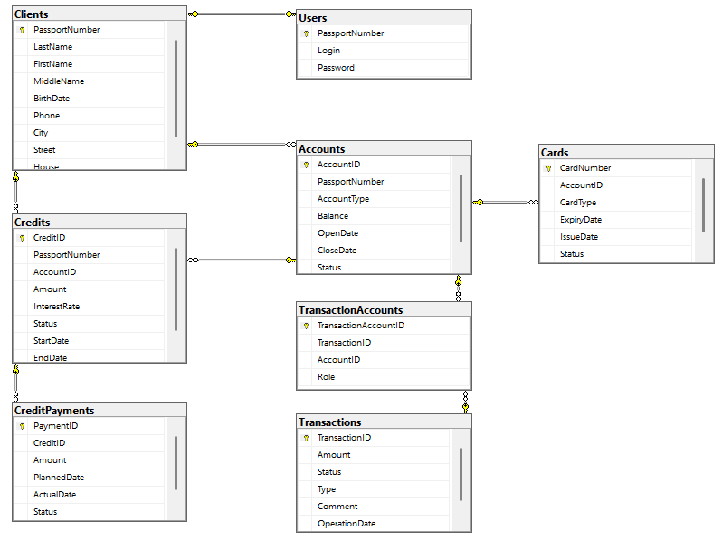
Рисунок 3.1 – Диаграмма созданной базы данных

База данных была реализованная на основе созданной ER-диаграммы в нотации Чена, представленной на рисунке 2.1.

3.3 Структура классов приложения

Для выполнения запросов было сделано 8 классов, описывающих структуру:
- Client
- Account
- Card
- Credit
- CreditPayment
- Transaction
- Transaction_Account
- Users
Для вспомогательных функций было создано 3 класса:
- SessionManager — управление текущей сессией пользователя
- CreditCalculator — расчёт процентной ставки и ежемесячных платежей по кредиту
- DbContextFactory — создание экземпляра контекста базы данных с единой строкой подключения
Листинг кодов классов представлен в приложении Б.
Для отображения информации на интерфейсе было создано 2 ViewModel класса:
- CreditViewModel — отображение информации о кредите с расчётным ежемесячным платежом.
- TransactionViewModel — отображение информации о транзакциях в удобном для пользователя формате.
Листинг кодов классов представлен в приложении Б.

3.4 Разработка интерфейса

Окно авторизации представлено на рисунке 3.2.

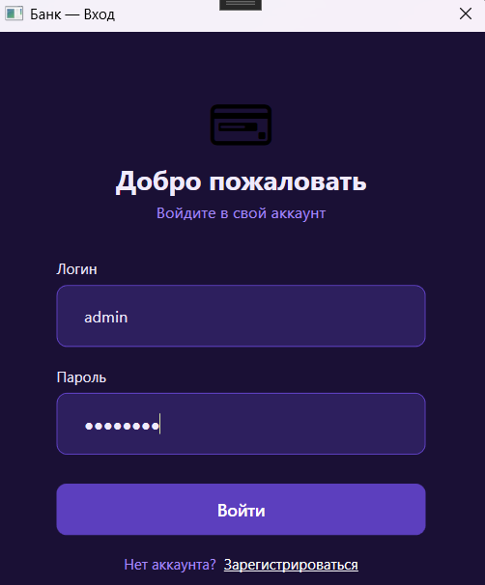
Рисунок 3.2 – Окно авторизации

Главное окно с счетами пользователя представлено на рисунке 3.3.

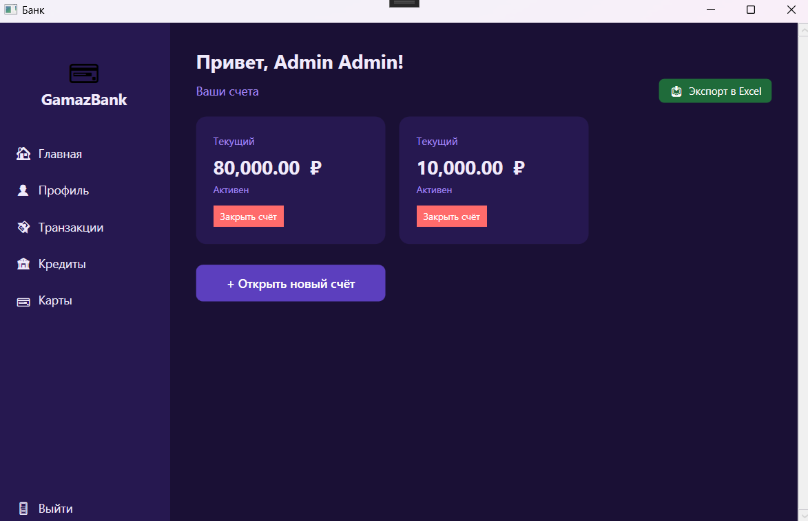
Рисунок 3.3 – Главное окно с счетами пользователя
Окно профиля пользователя представлено на рисунке 3.4.

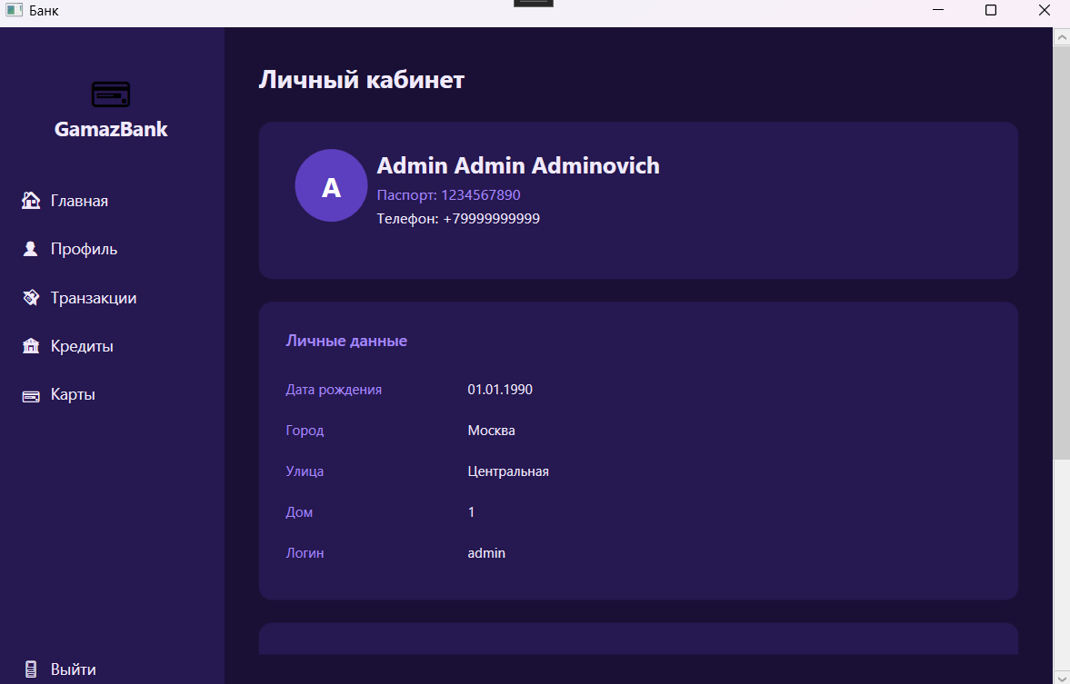
Рисунок 3.4 – Окно профиля пользователя

Окно просмотра и создания транзакции представлено на рисунке 3.5.

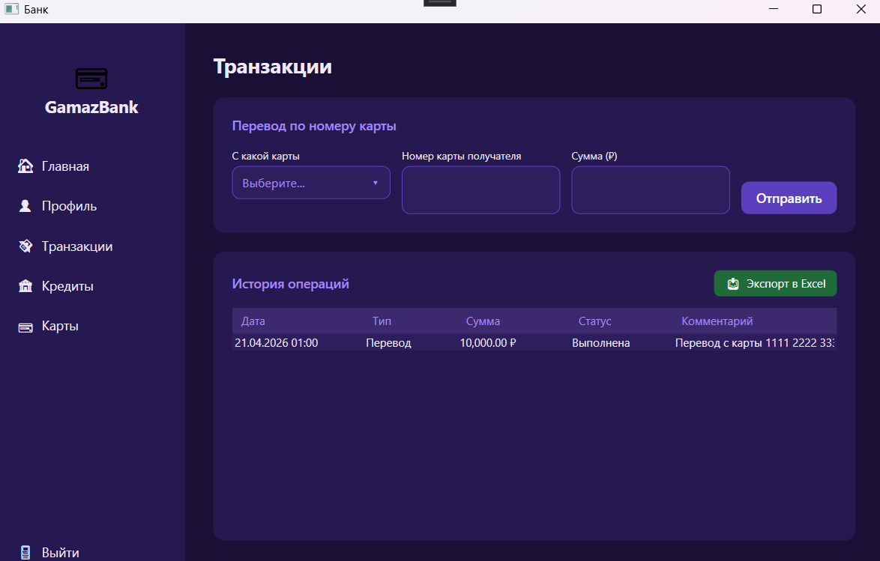
Рисунок 3.5 – Окно просмотра и создания транзакции

Окно просмотра, оформления и оплаты кредита представлено на рисунке 3.6.

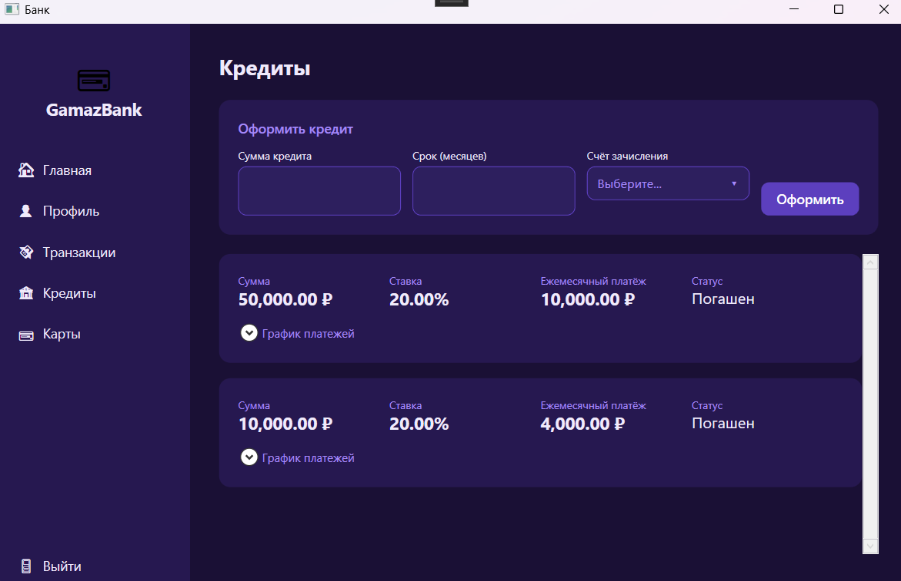
Рисунок 3.6 – Окно просмотра, оформления и оплаты кредита

Окно просмотра и создания карты представлено на рисунке 3.7.

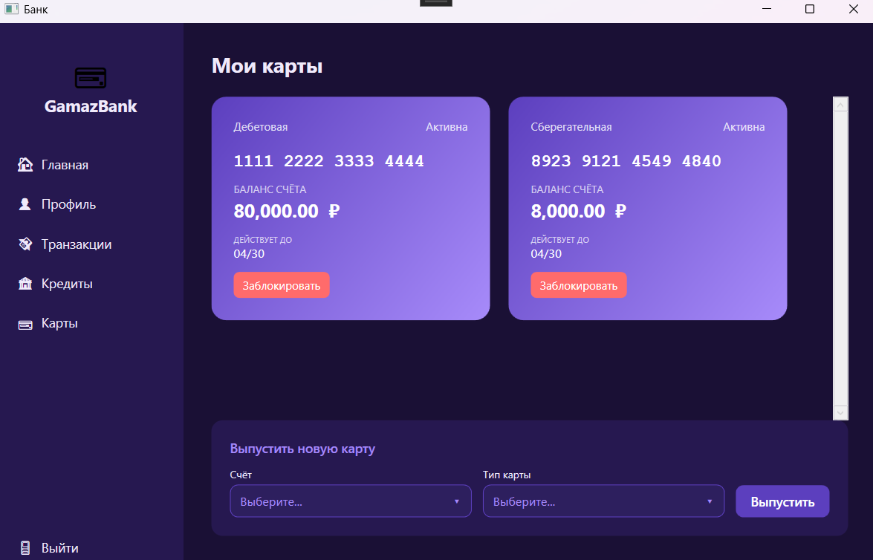
Рисунок 3.7 – Окно просмотра и создания карты

Окно регистрации представлено на рисунке 3.8.

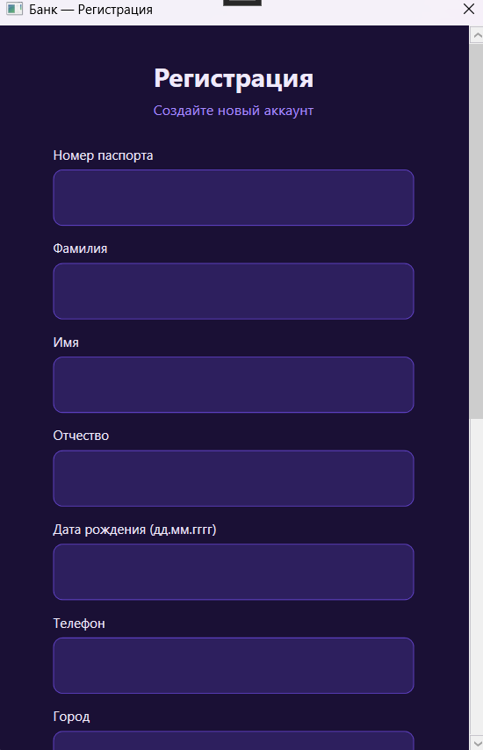
Рисунок 3.8 – Окно регистрации

Окна, представленные выше, были разработаны на основе макетов представленные на рисунках 2.4 – 2.10.

4 ТЕСТИРОВАНИЕ

4.1 Тест-требования

Тест-требование 1. Проверка возможности входа в приложение зарегистрированным пользователем.
Проверка, что при вводе корректного логина и пароля пользователь успешно авторизуется и получает доступ к главному меню приложения.
Тест-требование 2. Проверка обработки неверных учётных данных.
Проверка, что при вводе неверного логина или пароля система отображает сообщение об ошибке и не предоставляет доступ к функционалу.
Тест-требование 3. Проверка возможности регистрации нового клиента.
Проверка, что новый пользователь может зарегистрироваться, заполнив все обязательные поля (паспорт, ФИО, дата рождения, телефон, адрес, логин, пароль), после чего успешно войти в систему.
Тест-требование 4. Проверка работы функций управления банковским счётом.
Проверка, что функции открытия нового счёта и закрытия существующего счёта (при нулевом балансе) работают корректно.
Тест-требование 5. Проверка работы функций управления банковскими картами.
Проверка, что функции выпуска новой карты, блокировки, активации и удаления карты работают корректно, и к одному счёту нельзя выпустить более 3 карт.
Тест-требование 6. Проверка возможности просмотра баланса и информации о счетах.
Проверка, что пользователь может просматривать список своих счетов, их балансы, статусы и детальную информацию.
Тест-требование 7. Проверка работоспособности функции перевода средств.
Проверка, что перевод средств между картами выполняется корректно: при достаточном балансе сумма списывается со счёта отправителя и зачисляется на счёт получателя, при недостатке средств отображается ошибка.
Тест-требование 8. Проверка сохранения истории транзакций.
Проверка, что каждая успешная операция перевода сохраняется в истории транзакций с указанием даты, суммы, статуса и комментария.
Тест-требование 9. Проверка возможности экспорта данных в Excel.
Проверка, что пользователь может экспортировать список своих счетов и историю транзакций в файл формата Excel.
Тест-требование 10. Проверка работы функций оформления кредита.
Проверка, что пользователь может оформить кредит: ввести сумму и срок, получить расчёт процентной ставки и ежемесячного платежа, после подтверждения сумма зачисляется на выбранный счёт.
Тест-требование 11. Проверка работы функций оплаты кредита.
Проверка, что пользователь может оплатить текущий платёж по кредиту, после чего статус платежа меняется на «Оплачен», а сумма списывается со счёта. При полном погашении всех платежей статус кредита меняется на «Погашен».
Тест-требование 12. Проверка просмотра графика платежей по кредиту.
Проверка, что пользователь может просмотреть график платежей по оформленному кредиту с указанием плановых дат, сумм и статуса оплаты.
Тест-требование 13. Проверка возможности смены пароля.
Проверка, что авторизованный пользователь может изменить свой пароль, указав текущий и новый пароль (не менее 4 символов).
Тест-требование 14. Проверка просмотра личного кабинета и информации о клиенте.
Проверка, что пользователь может просматривать свои персональные данные (ФИО, паспорт, телефон, адрес, логин) в личном кабинете.

4.2 Тест-план

Тестовый пример: тестовый пример 1
Тест-требование: тест-требование 1
Описание теста: В данном тесте проверяется возможность входа в систему зарегистрированным пользователем.
Входные данные: логин – admin, пароль – admin123.
Ожидаемый результат: Успешный вход в приложение, отображение главного меню со всеми разделами (дашборд, счета, карты, переводы, кредиты, профиль).
Шаги по выполнению теста:
- В окне авторизации ввод логина admin и пароля admin123.
- Нажатие кнопки «Войти».
- Проверка отображения главного окна приложения с доступными разделами.

Тестовый пример: тестовый пример 2
Тест-требование: тест-требование 2
Описание теста: В данном тесте проверяется обработка неверных учётных данных.
Входные данные: логин – admin, пароль – wrongpassword.
Ожидаемый результат: Отказ в доступе, отображение сообщения «Неверный логин или пароль».
Шаги по выполнению теста:
- В окне авторизации ввод логина admin и неверного пароля.
- Нажатие кнопки «Войти».
- Проверка появления сообщения об ошибке.
- Проверка, что доступ к главному окну приложения не получен.

Тестовый пример: тестовый пример 3
Тест-требование: тест-требование 3
Описание теста: В данном тесте проверяется возможность регистрации нового клиента.
Входные данные: паспорт – 1234567890, фамилия – Иванов, имя – Иван, отчество – Иванович, дата рождения – 01.01.1990, телефон – +79001234567, город – Москва, улица – Центральная, дом – 10, логин – ivanov_i, пароль – pass123.
Ожидаемый результат: Успешная регистрация, автоматический вход в приложение, отображение главного меню.
Шаги по выполнению теста:
- В окне авторизации нажатие на ссылку «Зарегистрироваться».
- Заполнение всех обязательных полей.
- Нажатие кнопки «Зарегистрироваться».
- Проверка автоматического перехода в главное окно приложения.

Тестовый пример: тестовый пример 4
Тест-требование: тест-требование 4
Описание теста: В данном тесте проверяется возможность открытия и закрытия банковского счёта.
Входные данные: тип счёта – Текущий.
Ожидаемый результат: Новый счёт появляется в списке счетов с балансом 0 и статусом «Активен». При закрытии счёта с нулевым балансом статус меняется на «Закрыт».
Шаги по выполнению теста:
- Вход в приложение под учётной записью admin.
- Переход в раздел «Дашборд».
- Нажатие кнопки «Открыть счёт».
- Проверка появления нового счёта в списке.
- Нажатие кнопки «Закрыть счёт» напротив открытого счёта.
- Проверка изменения статуса счёта на «Закрыт».

Тестовый пример: тестовый пример 5
Тест-требование: тест-требование 5
Описание теста: В данном тесте проверяется выпуск, блокировка, активация и удаление банковской карты.
Входные данные: тип карты – Дебетовая.
Ожидаемый результат: Карта успешно выпускается с уникальным 16-значным номером. Блокировка и активация меняют статус карты. Удаление карты возможно только в статусе «Заблокирована».
Шаги по выполнению теста:
- Переход в раздел «Карты».
- Выбор счёта и типа карты, нажатие «Выпустить карту».
- Проверка появления новой карты с уникальным номером.
- Нажатие кнопки «Заблокировать» напротив карты.
- Проверка изменения статуса на «Заблокирована».
- Нажатие кнопки «Активировать» напротив карты.
- Проверка изменения статуса на «Активна».
- Нажатие кнопки «Удалить» напротив карты.
- Проверка исчезновения карты из списка.

Тестовый пример: тестовый пример 6
Тест-требование: тест-требование 6
Описание теста: В данном тесте проверяется перевод средств между картами.
Входные данные: сумма перевода – 1000 ₽.
Ожидаемый результат: При достаточном балансе сумма списывается со счёта отправителя и зачисляется на счёт получателя. Транзакция сохраняется в истории.
Шаги по выполнению теста:
- Переход в раздел «Переводы».
- Выбор карты отправителя из выпадающего списка.
- Ввод номера карты получателя (16 цифр).
- Ввод суммы 1000 ₽.
- Нажатие кнопки «Перевести».
- Подтверждение перевода во всплывающем окне.
- Проверка изменения баланса у отправителя и получателя.
- Проверка появления транзакции в истории операций.

Тестовый пример: тестовый пример 7
Тест-требование: тест-требование 7
Описание теста: В данном тесте проверяется ошибка перевода при недостатке средств.
Входные данные: сумма перевода – 999999999 ₽ (больше баланса).
Ожидаемый результат: Отказ в переводе, отображение сообщения о недостатке средств.
Шаги по выполнению теста:
- Переход в раздел «Переводы».
- Выбор карты отправителя.
- Ввод номера карты получателя.
- Ввод суммы, превышающей баланс.
- Нажатие кнопки «Перевести».
- Проверка появления сообщения «Недостаточно средств».

Тестовый пример: тестовый пример 8
Тест-требование: тест-требование 8
Описание теста: В данном тесте проверяется экспорт истории транзакций в Excel.
Входные данные: нет.
Ожидаемый результат: Создаётся файл формата .xlsx с данными о всех транзакциях пользователя.
Шаги по выполнению теста:
- Переход в раздел «Переводы».
- Нажатие кнопки «Экспорт в Excel».
- Выбор места сохранения файла в диалоговом окне.
- Открытие сохранённого файла.
- Проверка наличия данных о транзакциях (дата, сумма, тип, статус, комментарий).

Тестовый пример: тестовый пример 9
Тест-требование: тест-требование 9
Описание теста: В данном тесте проверяется оформление кредита.
Входные данные: сумма кредита – 100000 ₽, срок – 12 месяцев.
Ожидаемый результат: Кредит оформлен, процентная ставка рассчитана (16%), сумма зачислена на выбранный счёт, создан график платежей.
Шаги по выполнению теста:
- Переход в раздел «Кредиты».
- Ввод суммы 100000 ₽.
- Ввод срока 12 месяцев.
- Выбор счёта для зачисления.
- Нажатие кнопки «Оформить».
- Подтверждение во всплывающем окне.
- Проверка увеличения баланса выбранного счёта.
- Проверка появления кредита в списке активных кредитов.

Тестовый пример: тестовый пример 10
Тест-требование: тест-требование 10
Описание теста: В данном тесте проверяется оплата платежа по кредиту.
Входные данные: оплата первого платежа по кредиту.
Ожидаемый результат: Сумма платежа списывается со счёта, статус платежа меняется на «Оплачен».
Шаги по выполнению теста:
- Переход в раздел «Кредиты».
- Нажатие на кнопку «Оплатить» напротив первого платежа в графике.
- Подтверждение оплаты (если требуется).
- Проверка уменьшения баланса счёта.
- Проверка изменения статуса платежа на «Оплачен».

Тестовый пример: тестовый пример 11
Тест-требование: тест-требование 11
Описание теста: В данном тесте проверяется просмотр графика платежей по кредиту.
Входные данные: нет.
Ожидаемый результат: Отображается список всех платежей с плановыми датами, суммами и статусами.
Шаги по выполнению теста:
- Переход в раздел «Кредиты».
- Просмотр карточки оформленного кредита.
- Раскрытие блока «График платежей» (Expander).
- Проверка отображения всех платежей с плановыми датами, суммами и статусами.

Тестовый пример: тестовый пример 12
Тест-требование: тест-требование 12
Описание теста: В данном тесте проверяется смена пароля пользователем.
Входные данные: текущий пароль – admin123, новый пароль – newpass123.
Ожидаемый результат: Пароль успешно изменён, при следующем входе требуется новый пароль.
Шаги по выполнению теста:
- Переход в раздел «Профиль».
- Ввод текущего пароля.
- Ввод нового пароля.
- Нажатие кнопки «Изменить пароль».
- Проверка появления сообщения «Пароль успешно изменён».
- Выход из системы и повторный вход с новым паролем.
- Проверка успешной авторизации.

Тестовый пример: тестовый пример 13
Тест-требование: тест-требование 13
Описание теста: В данном тесте проверяется просмотр личного кабинета и информации о клиенте.
Входные данные: нет.
Ожидаемый результат: Отображаются все персональные данные клиента: ФИО, паспорт, телефон, адрес, логин.
Шаги по выполнению теста:
- Переход в раздел «Профиль».
- Проверка отображения аватара с первой буквой имени.
- Проверка отображения ФИО.
- Проверка отображения паспортных данных.
- Проверка отображения телефона, города, улицы, дома.
- Проверка отображения логина пользователя.

Тестовый пример: тестовый пример 14
Тест-требование: тест-требование 14
Описание теста: В данном тесте проверяется ограничение на количество карт к одному счёту (не более 3).
Входные данные: выпуск 4 карт на один счёт.
Ожидаемый результат: При попытке выпустить 4-ю карту отображается сообщение об ошибке.
- Шаги по выполнению теста:
- Переход в раздел «Карты».
- Выбор счёта и типа карты.
- Последовательный выпуск 3 карт (проверка успешности).
- Попытка выпустить 4-ю карту.
- Проверка появления сообщения «К одному счёту можно привязать не более 3 карт».

4.3 Результаты тестирования

Тест 1. Проверка возможности входа в приложение зарегистрированным пользователем.
Ввод корректного логина и пароля зарегистрированного клиента в окне авторизации представлен на рисунке 4.1.

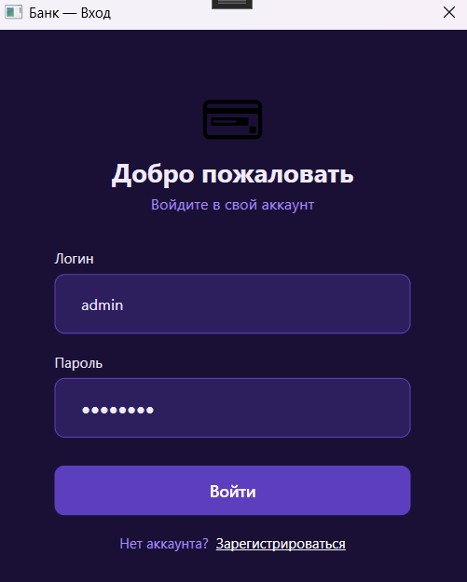
Рисунок 4.1 – Успешная авторизация зарегистрированного пользователя

Результаты теста на проверку возможности входа в приложение зарегистрированным пользователем соответствуют ожиданиям.
Тест 2. Проверка обработки неверных учётных данных.
Ввод неверного логина или пароля и отображение сообщения об ошибке показано на рисунке 4.2.

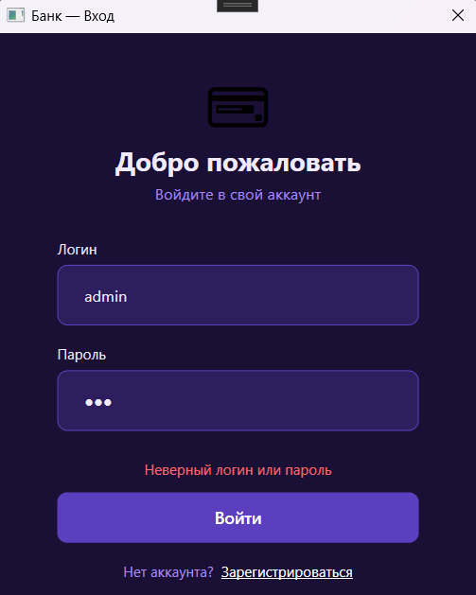
Рисунок 4.2 – Отображение сообщения об ошибке при неверных учётных данных

Результаты теста на проверку обработки неверных учётных данных соответствуют ожиданиям.
Тест 3. Проверка возможности регистрации нового клиента.
Заполнение формы регистрации нового клиента (паспорт, ФИО, дата рождения, телефон, адрес, логин, пароль) показано на рисунке 4.3.

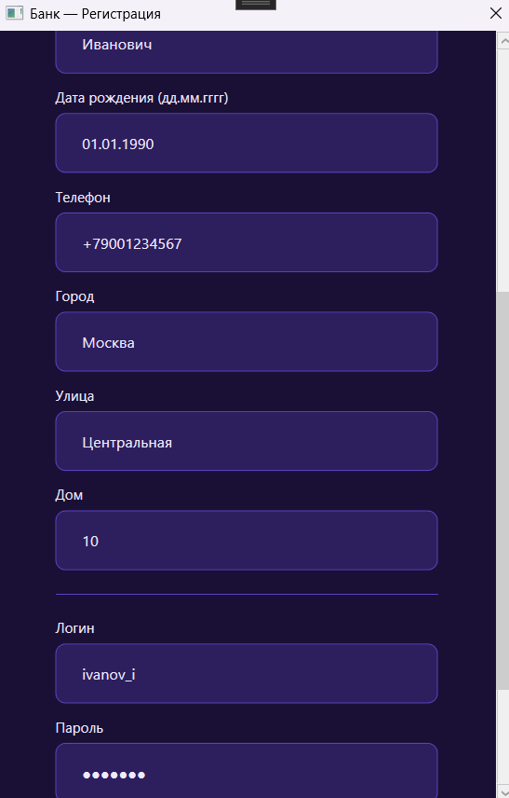
Рисунок 4.3 – Форма регистрации нового клиента

Успешный вход в систему после регистрации показан на рисунке 4.4.

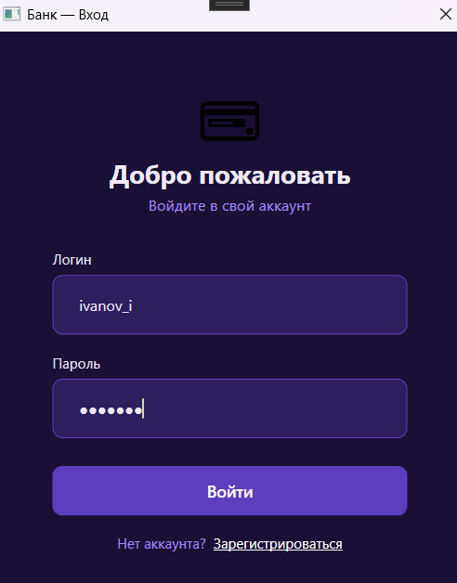
Рисунок 4.4 – Успешный вход после регистрации

Результаты теста на проверку возможности регистрации нового клиента соответствуют ожиданиям.
Тест 4. Проверка работы функций управления банковским счётом.
Открытие нового счёта показано на рисунке 4.5.

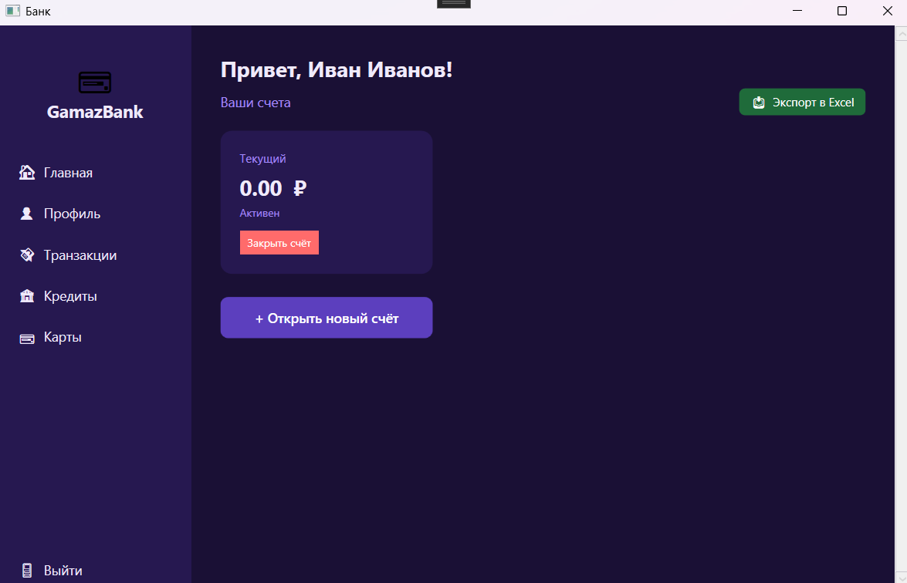
Рисунок 4.5 – Открытие нового банковского счёта

Закрытие счёта при нулевом балансе показано на рисунке 4.6.

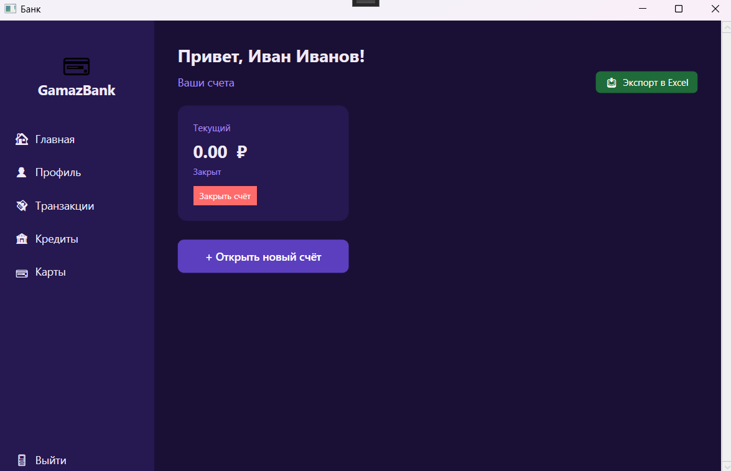
Рисунок 4.6 – Закрытие банковского счёта при нулевом балансе

Результаты теста на проверку работы функций управления банковским счётом соответствуют ожиданиям.
Тест 5. Проверка работы функций управления банковскими картами.
Выпуск новой карты к счёту показан на рисунке 4.7.

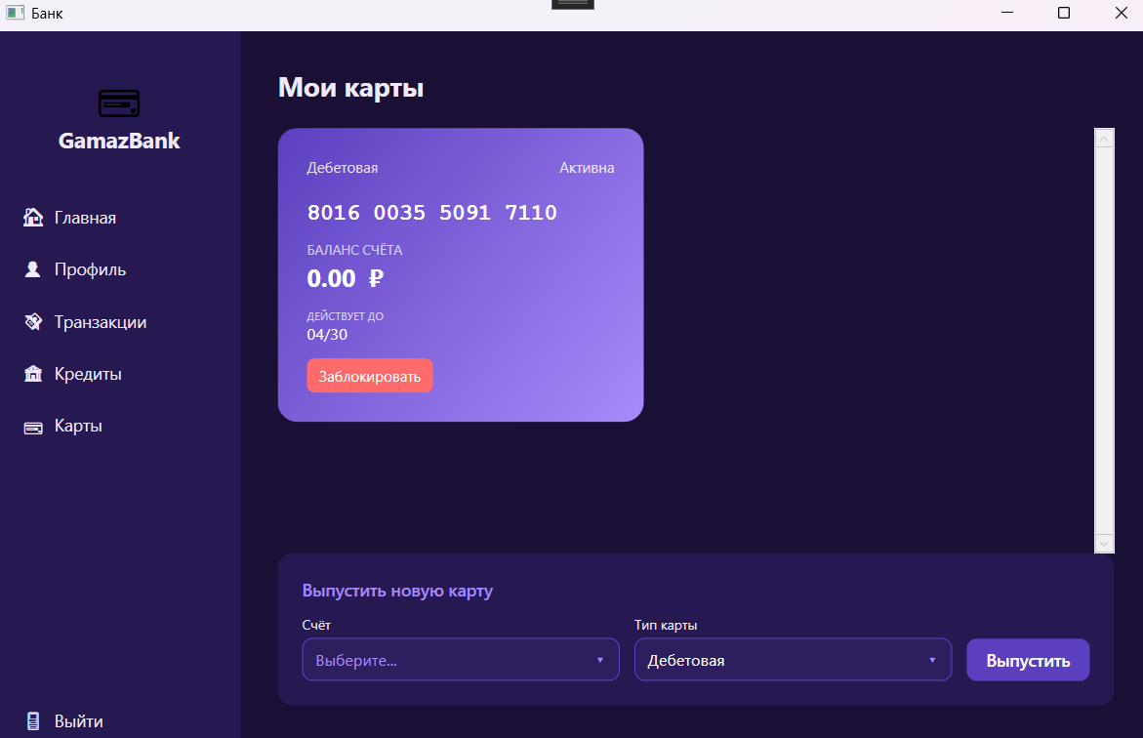
Рисунок 4.7 – Выпуск новой карты

Блокировка, активация карты и проверка ограничения (не более 3 карт на счёт) показаны на рисунке 4.8.

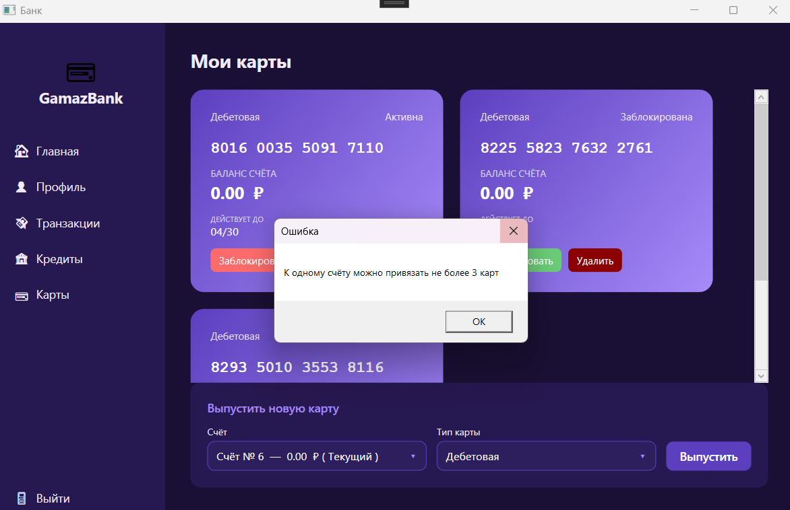
Рисунок 4.8 – Блокировка/активация карты и проверка ограничения

Результаты теста на проверку работы функций управления банковскими картами соответствуют ожиданиям.
Тест 6. Проверка возможности просмотра баланса и информации о счетах.
Список счетов клиента с балансами, статусами и детальной информацией показан на рисунке 4.9.

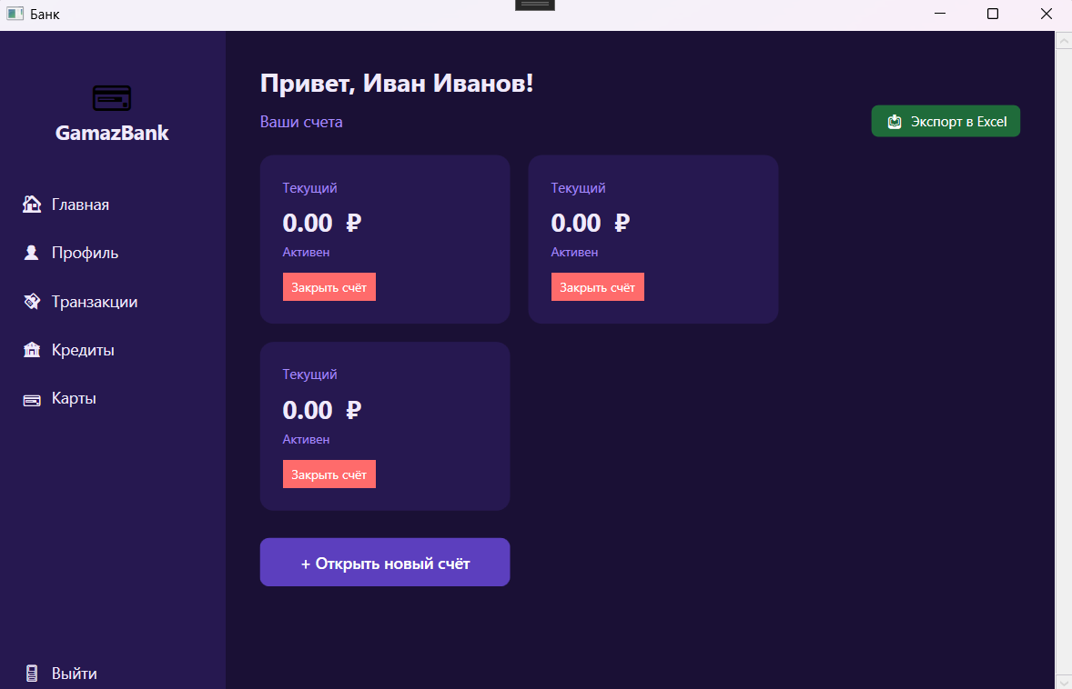
Рисунок 4.9 – Просмотр списка счетов и баланса

Результаты теста на проверку возможности просмотра баланса и информации о счетах соответствуют ожиданиям.
Тест 7. Проверка работоспособности функции перевода средств.
Выполнение перевода средств между картами при достаточном балансе показано на рисунке 4.10.

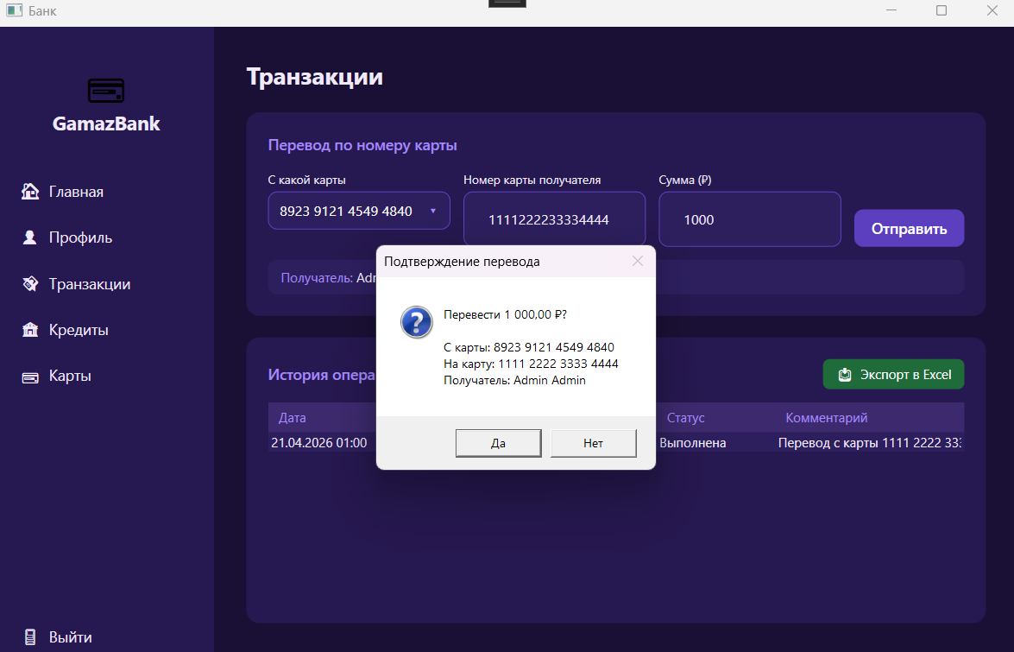
Рисунок 4.10 – Успешный перевод средств между картами

Отображение ошибки при недостатке средств показано на рисунке 4.11.

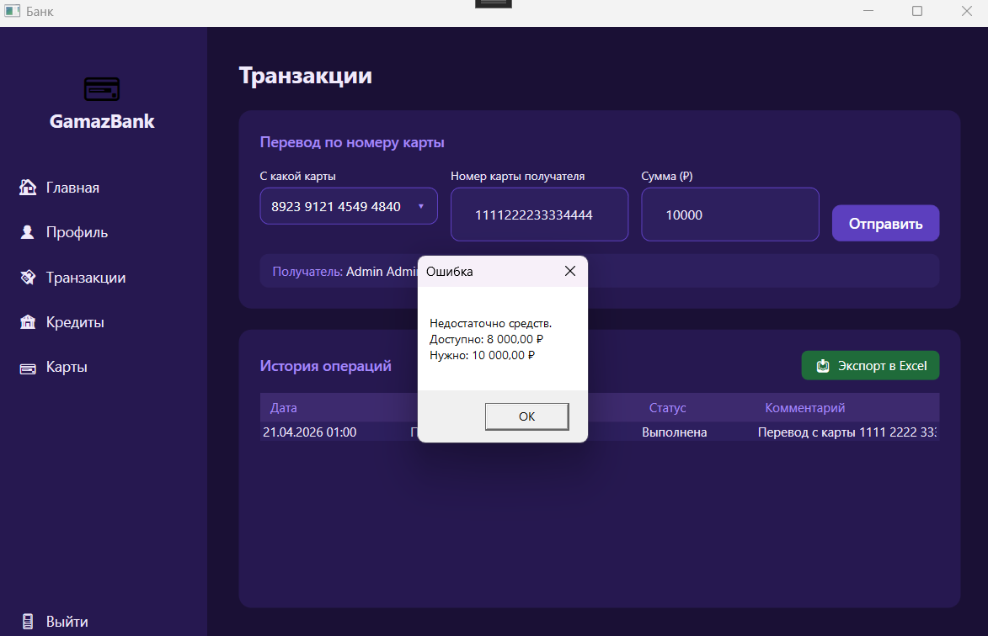
Рисунок 4.11 – Ошибка при недостаточном балансе

Результаты теста на проверку работоспособности функции перевода средств соответствуют ожиданиям.
Тест 8. Проверка сохранения истории транзакций.
Запись о выполненной транзакции в истории операций с указанием даты, суммы, статуса и комментария показана на рисунке 4.12.

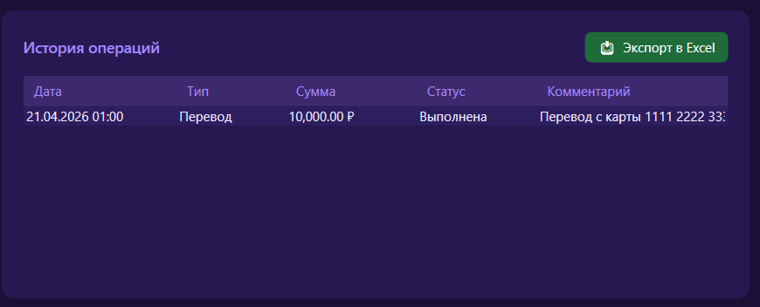
Рисунок 4.12 – История транзакций

Результаты теста на проверку сохранения истории транзакций соответствуют ожиданиям.
Тест 9. Проверка возможности экспорта данных в Excel.
Экспорт списка счетов и истории транзакций в файл формата Excel показан на рисунке 4.13.

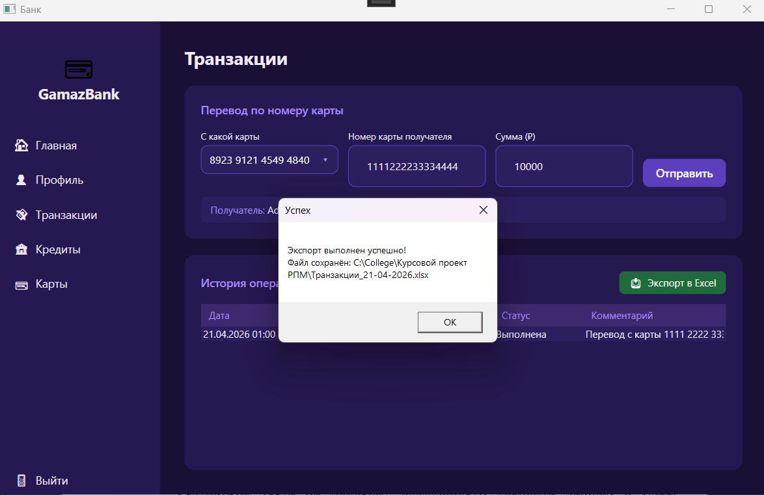
Рисунок 4.13 – Экспорт данных в Excel

Результаты теста на проверку возможности экспорта данных в Excel соответствуют ожиданиям.
Тест 10. Проверка работы функций оформления кредита.
Ввод суммы и срока кредита, расчёт процентной ставки и ежемесячного платежа показаны на рисунке 4.14.

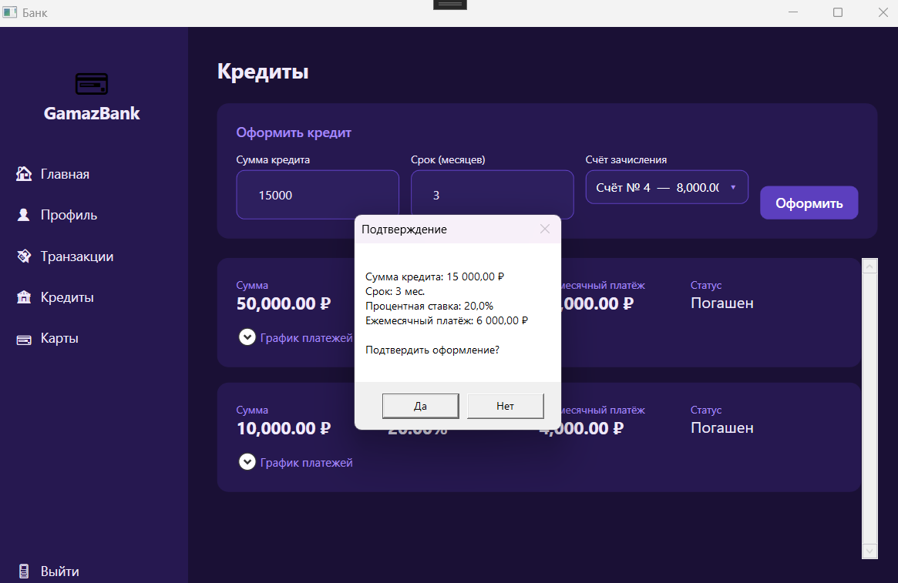
Рисунок 4.14 – Оформление кредита и расчёт платежей

Зачисление суммы кредита на выбранный счёт после подтверждения показано на рисунке 4.15.

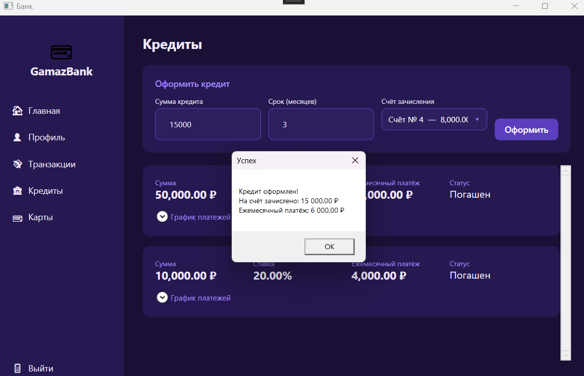
Рисунок 4.15 – Зачисление суммы кредита на счёт

Результаты теста на проверку работы функций оформления кредита соответствуют ожиданиям.
Тест 11. Проверка работы функций оплаты кредита.
Оплата текущего платежа по кредиту и изменение статуса платежа на «Оплачен» показаны на рисунке 4.16.

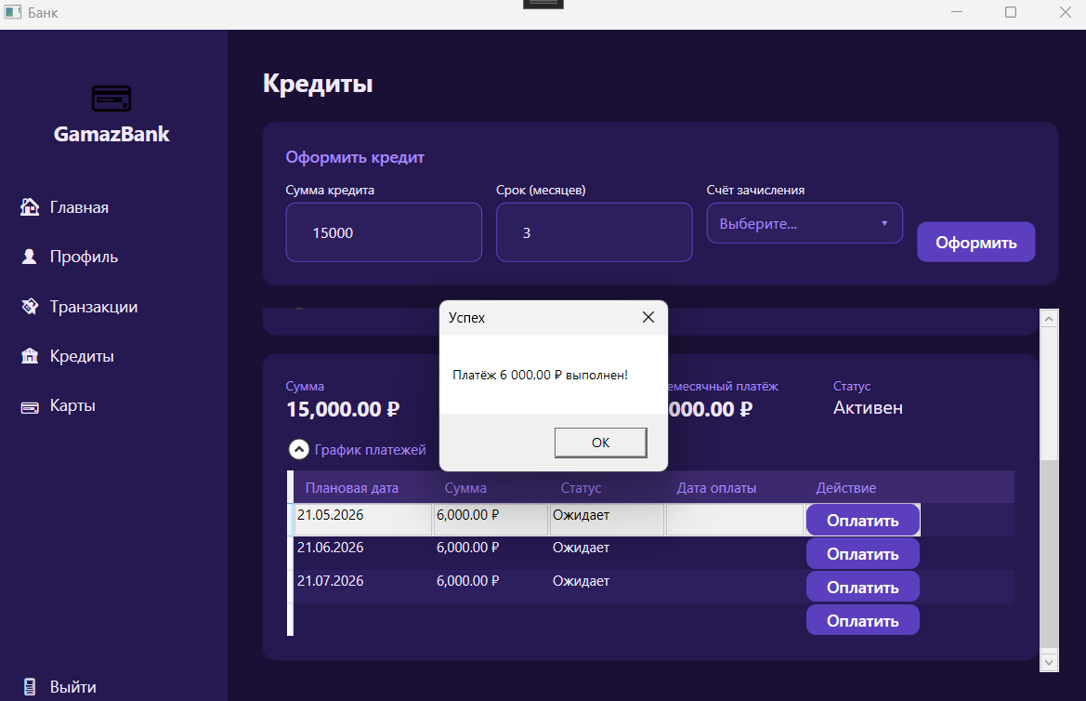
Рисунок 4.16 – Оплата кредитного платежа

Изменение статуса кредита на «Погашен» после оплаты всех платежей показано на рисунке 4.17.

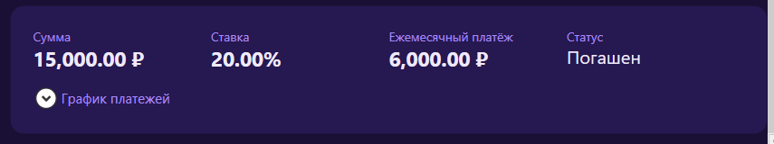
Рисунок 4.17 – Статус кредита после полного погашения

Результаты теста на проверку работы функций оплаты кредита соответствуют ожиданиям.
Тест 12. Проверка просмотра графика платежей по кредиту.
График платежей по кредиту с указанием плановых дат, сумм и статуса оплаты показан на рисунке 4.18.

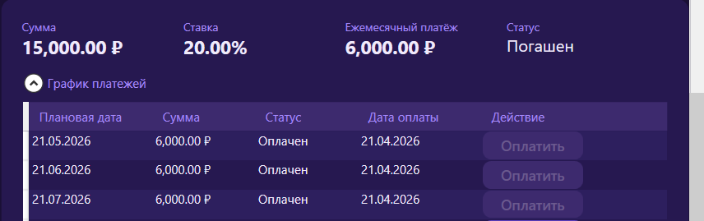
Рисунок 4.18 – График платежей по кредиту

Результаты теста на проверку просмотра графика платежей по кредиту соответствуют ожиданиям.
Тест 13. Проверка возможности смены пароля.
Форма смены пароля с вводом текущего и нового пароля (не менее 4 символов) показана на рисунке 4.19.

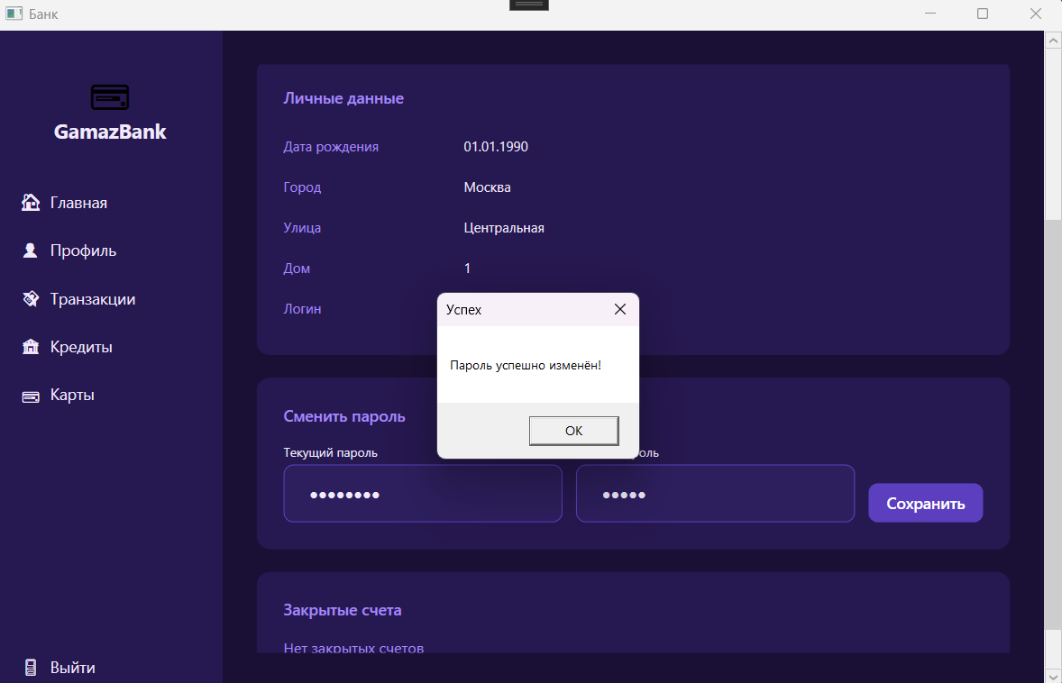
Рисунок 4.19 – Форма смены пароля

Результаты теста на проверку возможности смены пароля соответствуют ожиданиям.
Тест 14. Проверка просмотра личного кабинета и информации о клиенте.
Страница личного кабинета с персональными данными клиента (ФИО, паспорт, телефон, адрес, логин) показана на рисунке 4.20.

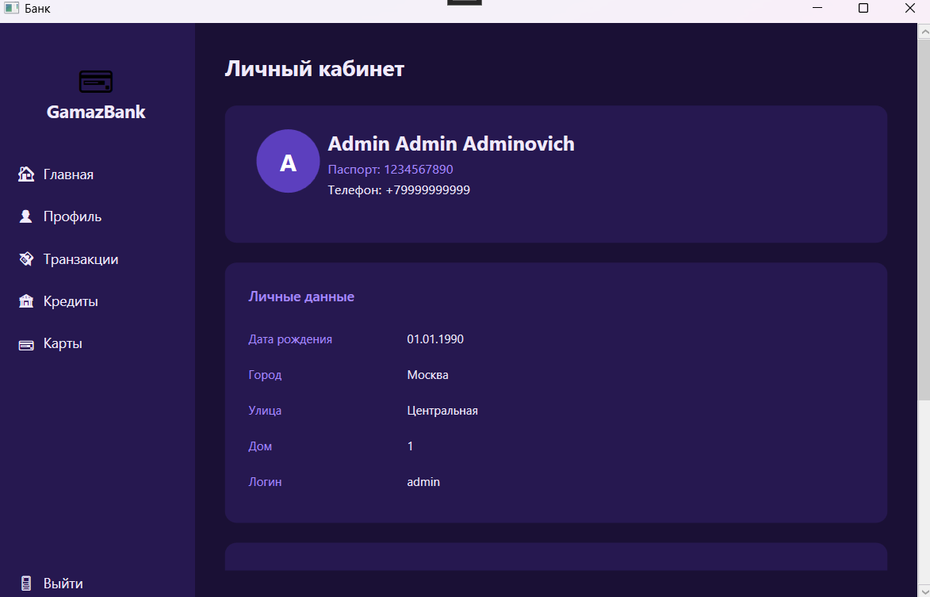
Рисунок 4.20 – Личный кабинет клиента

Результаты теста на проверку просмотра личного кабинета и информации о клиенте соответствуют ожиданиям.

4.4 Unit-тестирование

Спецификация тестового случая для тестирования класса CreditViewModel представлена в таблице 4.1.

Таблица 4.1 – Спецификация тестового случая для класса CreditViewModel

Название класса: CreditViewModel | Название тестового случая: CreditViewModel_  CalculateMonthlyPayment_ValidData_ReturnsCorrectPayment
Описание тестового случая: тест проверяет правильность вычисления
ежемесячного платежа по кредиту.
Входные данные: сумма кредита 100 000 руб., процентная ставка 16%, срок 12 месяцев.
Ожидаемый результат: 9 666,67 руб.

Спецификации тестовых случаев для тестирования класса CreditCalculator представлены в таблице 4.2.

Таблица 4.2 – Спецификация тестовых случаев для класса CreditCalculator

Название класса: CreditCalculator | Название тестового случая: CreditCalculator_CalculateRate_Amount100000_Returns16
Описание тестового случая: тест проверяет расчёт процентной ставки в зависимости от суммы кредита. входные данные: сумма кредита 100 000 руб.
Ожидаемый результат: 16%
Название класса: CreditCalculator | Название тестового случая: CreditCalculator_CalculateRate_Amount500000_Returns12
Описание тестового случая: тест проверяет расчёт процентной ставки для крупной суммы. Входные данные: сумма кредита 500 000 руб.
Ожидаемый результат: 12%

Спецификация тестового случая для тестирования метода перевода средств представлена в таблице 4.3.

Таблица 4.3 – Спецификация тестового случая для метода перевода средств

Название класса: TransactionsPage | Название тестового случая: TransferMoney_ValidData_UpdatesBalancesAndCreatesTransaction
Описание тестового случая: тест проверяет корректность перевода средств между картами. Входные данные: сумма перевода 1 000 руб., баланс отправителя 5 000 руб., баланс получателя 2 000 руб.
Ожидаемый результат: баланс отправителя: 4 000 руб., баланс получателя: 3 000 руб., создана транзакция со статусом «Выполнена».

Спецификация тестового случая для тестирования класса Account представлена в таблице 4.4.

Таблица 4.4 – Спецификация тестового случая для класса Account

Название класса: Account | Название тестового случая: Account_OpenAccount_BalanceIsZeroAndStatusActive
Описание тестового случая: тест проверяет создание нового банковского счёта. Входные данные: тип счёта «Текущий».
Ожидаемый результат: баланс: 0 руб., статус: «Активен».

Спецификация тестового случая для тестирования класса Card представлена в таблице 4.5.

Таблица 4.5 – Спецификация тестового случая для класса Card

Название класса: Card | Название тестового случая: Card_IssueCard_CardNumberIs16Digits
Описание тестового случая: тест проверяет генерацию номера карты. Входные данные: тип карты «Дебетовая».
Ожидаемый результат: номер карты состоит из 16 цифр.

Спецификация тестового случая для тестирования класса Transaction представлена в таблице 4.6.

Таблица 4.6 – Спецификация тестового случая для класса Transaction

Название класса: Transaction | Название тестового случая: Transaction_CreateTransfer_StatusCompletedAndAmountPositive
Описание тестового случая: тест проверяет создание записи о транзакции. Входные данные: сумма 1 000 руб., тип «Перевод».
Ожидаемый результат: статус: «Выполнена», сумма больше 0.

Спецификация тестового случая для тестирования класса CreditPayment представлена в таблице 4.7.

Таблица 4.7 – Спецификация тестового случая для класса CreditPayment

Название класса: CreditPayment | Название тестового случая: CreditPayment_PayPayment_StatusChangesToPaid
Описание тестового случая: тест проверяет оплату платежа по кредиту. Входные данные: сумма платежа 1 000 руб.
Ожидаемый результат: статус меняется с «Ожидает» на «Оплачен», заполняется дата оплаты.

Спецификация тестового случая для тестирования класса Users представлена в таблице 4.8.

Таблица 4.8 – Спецификация тестового случая для класса Users

Название класса: Users | Название тестового случая: User_ChangePassword_NewPasswordIsDifferent
Описание тестового случая: тест проверяет смену пароля пользователя. Входные данные: старый пароль «oldpass», новый пароль «newpass».
Ожидаемый результат: новый пароль отличается от старого и успешно сохранён.

На рисунке 4.42 представлен скриншот успешного выполнения всех тестов.

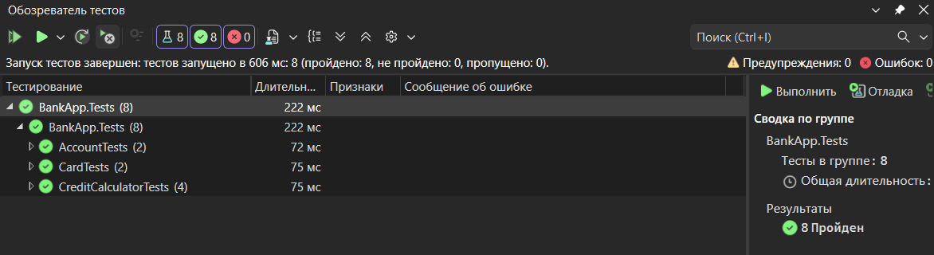
Рисунок 4.42 – Успешное выполнение тестов
На рисунке 4.43 представлен скриншот покрытия кода приложения тестами.

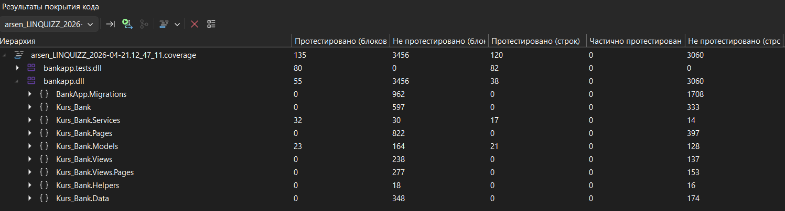
Рисунок 4.43 – Покрытие кода тестами

Все вышеописанные тесты были запущены и успешно пройдены. Тестируемый код каждого тестового случая представлен в приложении В.

ЗАКЛЮЧЕНИЕ

В результате выполнения работы был спроектирован и разработан программный продукт для автоматизации банковских операций клиента. Процесс создания включал в себя анализ предметной области, проектирование приложения и базы данных, а также тестирование основных функций.
Разработанное приложение позволяет клиенту регистрироваться и авторизоваться, открывать и закрывать счета, выпускать и управлять банковскими картами, выполнять переводы по номеру карты, просматривать историю транзакций с возможностью экспорта в Excel, оформлять кредиты с автоматическим расчётом ставки и оплачивать платежи по графику.
База данных содержит сущности: клиент, пользователь, счёт, карта, кредит, платёж, транзакция. Для взаимодействия с данными использовался Entity Framework Core, интерфейс реализован на WPF. Для надёжности денежных операций применяются транзакции базы данных.
В ходе тестирования все основные функции приложения были проверены и работают корректно.
Все поставленные задачи курсовой работы выполнены.

СПИСОК ИСПОЛЬЗОВАННЫХ ИСТОЧНИКОВ

- Сбербанк онлайн [Электронный ресурс]: – Режим доступа: https://online.sberbank.ru/CSAFront/index.do (дата обращения: 02.04.2026);
- METANIT.COM [Электронный ресурс]: – Режим доступа: https://metanit.com/sharp/wpf/ (дата обращения: 02.04.2026);
- Документация по Windows Presentation Foundation [Электронный ресурс]: – Режим доступа: https://learn.microsoft.com/ru-ru/dotnet/desktop/wpf/?view=netdesktop-8.0 (дата обращения: 02.04.2026);
- Microsoft Windows Presentation Foundation: — M.: Издательство «Русская Редакция»;СПб.: Питер, 2008. — 944 с.

ПРИЛОЖЕНИЕ А

Листинг кода класса Account

using System;
using System.Collections.Generic;
using System.ComponentModel.DataAnnotations;
using System.ComponentModel.DataAnnotations.Schema;

namespace Kurs_Bank.Models
{
public class Account
{
[Key]
[DatabaseGenerated(DatabaseGeneratedOption.Identity)]
public int AccountID { get; set; }

[Required]
[StringLength(10)]
public string PassportNumber { get; set; }

[Required]
[StringLength(30)]
public string AccountType { get; set; }

[Required]
public decimal Balance { get; set; }

[Required]
public DateTime OpenDate { get; set; }

public DateTime? CloseDate { get; set; }

[Required]
[StringLength(20)]
public string Status { get; set; }

public virtual Client Client { get; set; }
public virtual ICollection<Card> Cards { get; set; } = new List<Card>();
public virtual ICollection<Credit> Credits { get; set; } = new List<Credit>();
public virtual ICollection<Transaction_Account> TransactionAccounts { get; set; } = new List<Transaction_Account>();

[NotMapped]
public string AccountInfo
{
get { return $"Счёт №{AccountID} — {Balance:N2} ₽ ({AccountType})"; }
}
}
}

Листинг кода класса Card

using System;
using System.ComponentModel.DataAnnotations;
using System.ComponentModel.DataAnnotations.Schema;
using System.Linq;

namespace Kurs_Bank.Models
{
public class Card
{
[Key]
[StringLength(16)]
public string CardNumber { get; set; }

[Required]
public int AccountID { get; set; }

[Required]
[StringLength(20)]
public string CardType { get; set; }

[Required]
public DateTime ExpiryDate { get; set; }

[Required]
public DateTime IssueDate { get; set; }

[Required]
[StringLength(20)]
public string Status { get; set; }

public virtual Account Account { get; set; }

[NotMapped]
public string FormattedCardNumber
{
get
{
if (string.IsNullOrEmpty(CardNumber) || CardNumber.Length != 16)
return CardNumber;
return CardNumber.Substring(0, 4) + " " +
CardNumber.Substring(4, 4) + " " +
CardNumber.Substring(8, 4) + " " +
CardNumber.Substring(12, 4);
}
private set { }
}
[NotMapped]
public bool IsActive => Status == "Активна";

[NotMapped]
public bool IsBlocked => Status == "Заблокирована";
}
}

Листинг кода класса Client

using System;
using System.Collections.Generic;
using System.ComponentModel.DataAnnotations;
using System.ComponentModel.DataAnnotations.Schema;
using System.Security.Principal;

namespace Kurs_Bank.Models
{
public class Client
{
[Key]
[StringLength(10)]
public string PassportNumber { get; set; }

[Required]
[StringLength(50)]
public string LastName { get; set; }

[Required]
[StringLength(50)]
public string FirstName { get; set; }

[StringLength(50)]
public string MiddleName { get; set; }

[Required]
public DateTime BirthDate { get; set; }

[Required]
[StringLength(15)]
public string Phone { get; set; }

[Required]
[StringLength(50)]
public string City { get; set; }

[Required]
[StringLength(100)]
public string Street { get; set; }

[Required]
[StringLength(10)]
public string House { get; set; }

public virtual Users Users { get; set; }
public virtual ICollection<Account> Accounts { get; set; } = new List<Account>();
public virtual ICollection<Credit> Credits { get; set; } = new List<Credit>();
}
}

Листинг кода класса Credit

using System;
using System.Collections.Generic;
using System.ComponentModel.DataAnnotations;
using System.ComponentModel.DataAnnotations.Schema;

namespace Kurs_Bank.Models
{
public class Credit
{
[Key]
public int CreditID { get; set; }

[Required]
[StringLength(10)]
[ForeignKey("Client")]
public string PassportNumber { get; set; }

[Required]
[ForeignKey("Account")]
public int AccountID { get; set; }

[Required]
[Column(TypeName = "decimal(15,2)")]
public decimal Amount { get; set; }

[Required]
[Column(TypeName = "decimal(5,2)")]
public decimal InterestRate { get; set; }

[Required]
public string Status { get; set; }

[Required]
public DateTime StartDate { get; set; }

[Required]
public DateTime EndDate { get; set; }

public virtual Client Client { get; set; }
public virtual Account Account { get; set; }
public virtual ICollection<CreditPayment> CreditPayments { get; set; }
}
}
Листинг кода класса CreditPayment

using System;
using System.ComponentModel.DataAnnotations;
using System.ComponentModel.DataAnnotations.Schema;

namespace Kurs_Bank.Models
{
public class CreditPayment
{
[Key]
[DatabaseGenerated(DatabaseGeneratedOption.Identity)]
public int PaymentID { get; set; }

[Required]
public int CreditID { get; set; }

[Required]
public decimal Amount { get; set; }

[Required]
public DateTime PlannedDate { get; set; }

public DateTime? ActualDate { get; set; }

[Required]
[StringLength(20)]
public string Status { get; set; }

public virtual Credit Credit { get; set; }

[NotMapped]
public bool IsPending => Status == "Ожидает";
}
}

Листинг кода класса Transaction

using System;
using System.Collections.Generic;
using System.ComponentModel.DataAnnotations;
using System.ComponentModel.DataAnnotations.Schema;

namespace Kurs_Bank.Models
{
public class Transaction
{
[Key]
public int TransactionID { get; set; }

[Required]
public decimal Amount { get; set; }

[Required]
[StringLength(20)]
public string Status { get; set; }

[Required]
[StringLength(30)]
public string Type { get; set; }

[StringLength(255)]
public string Comment { get; set; }

[Required]
public DateTime OperationDate { get; set; }

public virtual ICollection<Transaction_Account> TransactionAccounts { get; set; } = new List<Transaction_Account>();
}
}

Листинг кода класса Transaction_Account

using System.ComponentModel.DataAnnotations;
using System.ComponentModel.DataAnnotations.Schema;

namespace Kurs_Bank.Models
{
public class Transaction_Account
{
[Key]
public int TransactionAccountID { get; set; }

[Required]
public int TransactionID { get; set; }

[Required]
public int AccountID { get; set; }

[Required]
[StringLength(20)]
public string Role { get; set; }

[ForeignKey("TransactionID")]
public virtual Transaction Transaction { get; set; }

[ForeignKey("AccountID")]
public virtual Account Account { get; set; }
}
}

Листинг кода класса Users

using System.ComponentModel.DataAnnotations;
using System.ComponentModel.DataAnnotations.Schema;

namespace Kurs_Bank.Models
{
public class Users
{
[Key]
[StringLength(10)]
[ForeignKey("Client")]
public string PassportNumber { get; set; }

[Required]
[StringLength(20)]
public string Login { get; set; }

[Required]
[StringLength(255)]
public string Password { get; set; }

public virtual Client Client { get; set; }
}
}

ПРИЛОЖЕНИЕ Б

Листинг кода класса SessionManager

using Kurs_Bank.Models;
using System;

namespace Kurs_Bank.Helpers
{
public static class SessionManager
{
private static Client _currentClient;

public static Client CurrentClient
{
get
{
if (_currentClient == null)
{
throw new InvalidOperationException("Пользователь не авторизован");
}
return _currentClient;
}
set => _currentClient = value;
}

public static bool IsAuthenticated => _currentClient != null;

public static void Clear()
{
_currentClient = null;
}
}
}

Листинг кода класса CreditCalculator

using System;

namespace Kurs_Bank.Services
{
public static class CreditCalculator
{
public static decimal CalculateRate(decimal amount, int term)
{
decimal rate = 20.0m;
if (amount >= 100000) rate = 16.0m;
if (amount >= 300000) rate = 14.0m;
if (amount >= 500000) rate = 12.0m;
if (amount >= 1000000) rate = 10.0m;
if (term >= 24) rate -= 1.0m;
if (term >= 36) rate -= 1.0m;
return rate;
}

public static (int minTerm, int maxTerm) GetTermRange(decimal amount)
{
if (amount <= 100000) return (3, 24);
if (amount <= 500000) return (6, 60);
return (12, 84);
}

public static decimal CalculateMonthlyPayment(decimal amount, decimal rate, int term)
{
return Math.Round(amount * (1 + rate / 100) / term, 2);
}

public static int CalculateTermMonths(DateTime startDate, DateTime endDate)
{
return (int)Math.Round((endDate - startDate).TotalDays / 30.44);
}

public static decimal CalculateMonthlyPaymentFromDates(decimal amount, decimal rate, DateTime startDate, DateTime endDate)
{
int term = CalculateTermMonths(startDate, endDate);
return CalculateMonthlyPayment(amount, rate, term);
}
}
}

Листинг кода класса DbContextFactory

using Microsoft.EntityFrameworkCore;
using System.Configuration;

namespace Kurs_Bank.Data
{
public static class DbContextFactory
{
private static string _connectionString;

static DbContextFactory()
{
_connectionString = ConfigurationManager.ConnectionStrings["BankDB"]?.ConnectionString;
if (string.IsNullOrEmpty(_connectionString))
{
_connectionString = @"Server=.\SQLEXPRESS;Database=BankDB;Trusted_Connection=True;TrustServerCertificate=True;";
}
}

public static AppDbContext Create()
{
var optionsBuilder = new DbContextOptionsBuilder<AppDbContext>();
optionsBuilder.UseSqlServer(_connectionString);
return new AppDbContext(optionsBuilder.Options);
}

public static DbContextOptions<AppDbContext> GetOptions()
{
var optionsBuilder = new DbContextOptionsBuilder<AppDbContext>();
optionsBuilder.UseSqlServer(_connectionString);
return optionsBuilder.Options;
}
}
}

ПРИЛОЖЕНИЕ B

Листинг кода тестов CreditCalculatorTests

using Kurs_Bank.Services;
using System;
using Xunit;

namespace BankApp.Tests
{
public class CreditCalculatorTests
{
[Fact]
public void CalculateRate_Amount100000_Returns16()
{
decimal amount = 100000;
int term = 12;
decimal expectedRate = 16.0m;
decimal actualRate = CreditCalculator.CalculateRate(amount, term);
Assert.Equal(expectedRate, actualRate);
}

[Fact]
public void CalculateRate_Amount500000_Returns12()
{
decimal amount = 500000;
int term = 12;
decimal expectedRate = 12.0m;
decimal actualRate = CreditCalculator.CalculateRate(amount, term);
Assert.Equal(expectedRate, actualRate);
}

[Fact]
public void CalculateMonthlyPayment_ValidData_ReturnsCorrectPayment()
{
decimal amount = 100000;
decimal rate = 16.0m;
int term = 12;
decimal expectedPayment = Math.Round(100000 * (1 + 16.0m / 100) / 12, 2);
decimal actualPayment = CreditCalculator.CalculateMonthlyPayment(amount, rate, term);
Assert.Equal(expectedPayment, actualPayment);
}

[Fact]
public void CalculateTermMonths_ValidDates_ReturnsCorrectMonths()
{
DateTime startDate = new DateTime(2024, 1, 15);
DateTime endDate = new DateTime(2025, 1, 15);
int expectedMonths = 12;
int actualMonths = CreditCalculator.CalculateTermMonths(startDate, endDate);
Assert.Equal(expectedMonths, actualMonths);
}
}
}

Листинг кода тестов CardTests

using Kurs_Bank.Models;
using System;
using Xunit;

namespace BankApp.Tests
{
public class CardTests
{
[Fact]
public void CardNumber_Is16Digits()
{
var card = new Card
{
CardNumber = "1111222233334444",
AccountID = 1,
CardType = "Дебетовая",
IssueDate = DateTime.Now,
ExpiryDate = DateTime.Now.AddYears(4),
Status = "Активна"
};
Assert.Equal(16, card.CardNumber.Length);
}

[Fact]
public void BlockCard_StatusChangesToBlocked()
{
var card = new Card
{
CardNumber = "1111222233334444",
AccountID = 1,
CardType = "Дебетовая",
IssueDate = DateTime.Now,
ExpiryDate = DateTime.Now.AddYears(4),
Status = "Активна"
};
card.Status = "Заблокирована";
Assert.Equal("Заблокирована", card.Status);
}
}
}

Листинг кода тестов AccountTests

using Kurs_Bank.Models;
using System;
using Xunit;

namespace BankApp.Tests
{
public class AccountTests
{
[Fact]
public void OpenAccount_BalanceIsZeroAndStatusActive()
{
var account = new Account
{
AccountID = 1,
PassportNumber = "1234567890",
AccountType = "Текущий",
Balance = 0,
OpenDate = DateTime.Now,
Status = "Активен"
};
Assert.Equal(0, account.Balance);
Assert.Equal("Активен", account.Status);
}

[Fact]
public void CloseAccount_StatusChangesToClosed()
{
var account = new Account
{
AccountID = 1,
PassportNumber = "1234567890",
AccountType = "Текущий",
Balance = 0,
OpenDate = DateTime.Now,
Status = "Активен"
};
account.Status = "Закрыт";
account.CloseDate = DateTime.Now;
Assert.Equal("Закрыт", account.Status);
Assert.NotNull(account.CloseDate);
}
}
}

